|  |  |
| --- | --- |
| 文件编号：0XJCN-GDJY 658 001 | 版本：V1.0 |
| 生效日期：即日 | 页数：68页 |

**国电河南公司济源新能源分公司大岭三期50MW风电项目（5MW/10MWh）和小横岭52MW风电项目（5.2MW/10.4MWh）储能EPC工程**

**储能系统厂内调试大纲**

许昌许继电科储能技术有限公司

编制： 日期：

校核： 日期：

会签： 日期：

审核： 日期：

批准： 日期：

**修订记录**

|  |  |  |  |  |
| --- | --- | --- | --- | --- |
| 版本号 | 更改原因 | 更改说明 | 更改日期 | 会签 |
| V1.0 | 新编 |  |  |  |
|  |  |  |  |  |
|  |  |  |  |  |
|  |  |  |  |  |

更改类型及更改处数（在对应更改类型的方框中填写更改处数，例如：客户需求变更）：

□客户需求变更 □内部需求变更 □合同要求不明确 □降低成本

□公司级评审后变更 □设计错误 □供货周期

**目 录**

一、 项目概况 4

1.1 项目简介 4

1.2 电气原理图 4

1.3 网络架构图 5

1.4 舱体布局图 6

1.5 主要设备 7

二、 调试须知 8

2.1 调试目的 8

2.2 调试记录须知 8

三、 安全注意事项 9

3.1安全须知 9

3.2注意事项 9

四、 调试工具 9

五、 上电前检查 10

5.1检查目的 10

5.2 检查步骤 10

六、 电池舱辅电上电测试 14

6.1测试目的 14

6.2 测试步骤 14

七、 电池舱设备运行测试 17

7.1测试目的 17

7.2 测试步骤 17

八、 储能变流器调试 30

8.1 测试目的 30

8.2 测试方法 30

九、 监控系统调试 30

9.1 测试目的 31

9.2 测试方法 31

十、 充放电性能测试 33

10.1 测试目的 33

10.2 测试方法 33

附件1：调试记录表 38

附件2：程序版本记录表 66

附件3：调试报告 67

附件4：问题记录单 68

# 项目概况

## 1.1 项目简介

济源项目整体由两个子系统构成，分为2305CTQ00029_2大岭三期50MW风电项目（5MW/10MWh）和2305CTQ00030_2小横岭52MW风电项目（5.2MW/10.4MWh）。

大岭三期50MW风电项目储能系统配套容量为5MW/10MWh，项目拟配置2套2.5MW/5MWh磷酸铁锂电池舱，每套储能电池舱由2个电池堆构成，每个电池堆由7个电池簇并联组成，每个电池簇采用25个PACK和一个高压箱串联组成，每个PACK由16个单体电芯串联组成，每簇共400个单体，成组方式为1P400S。项目共配置2台额定功率为2.5MW的PCS储能变流器，每台2.5MW的储能变流器由两台功率相同的1.25MW单机并联组成，对应一台2750kVA的35kV/0.69kV干式变压器，与配套的环网柜、配电箱、保护柜、消防及暖通系统等集成安装于一个预制PCS集装箱中。

小横岭52MW风电项目储能系统配套容量为5.2MW/10.4MWh，项目拟配置2套2.6MW/5.2MWh磷酸铁锂电池舱，每套储能电池舱由2个电池堆构成，每个电池堆由7个电池簇并联组成，每个电池簇采用26个PACK和一个高压箱串联组成，每个PACK由16个单体电芯串联组成，每簇共416个单体，成组方式为1P416S。每套电池舱对应配置1台额定功率为2.75MW的PCS储能变流器，每台2.75MW的储能变流器由两台功率相同的1.375MW单机并联组成，对应一台2750kVA的35kV/0.69kV干式变压器，与配套的环网柜、配电箱、保护柜、消防及暖通系统等集成安装于一个预制PCS集装箱中。

## 1.2 电气原理图

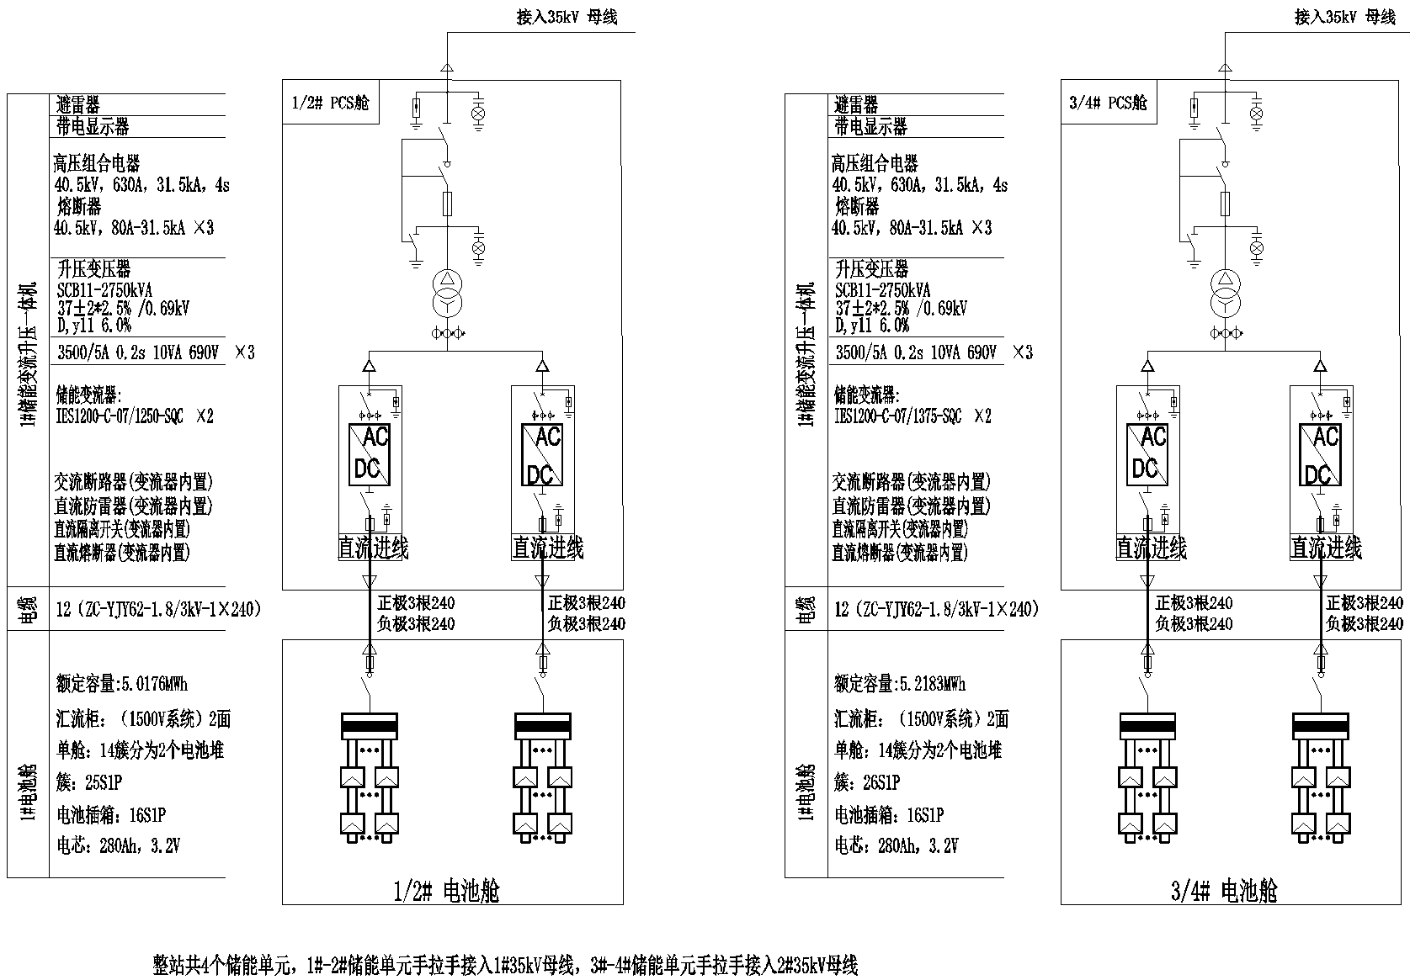

储能系统原理图

## 1.3 网络架构图

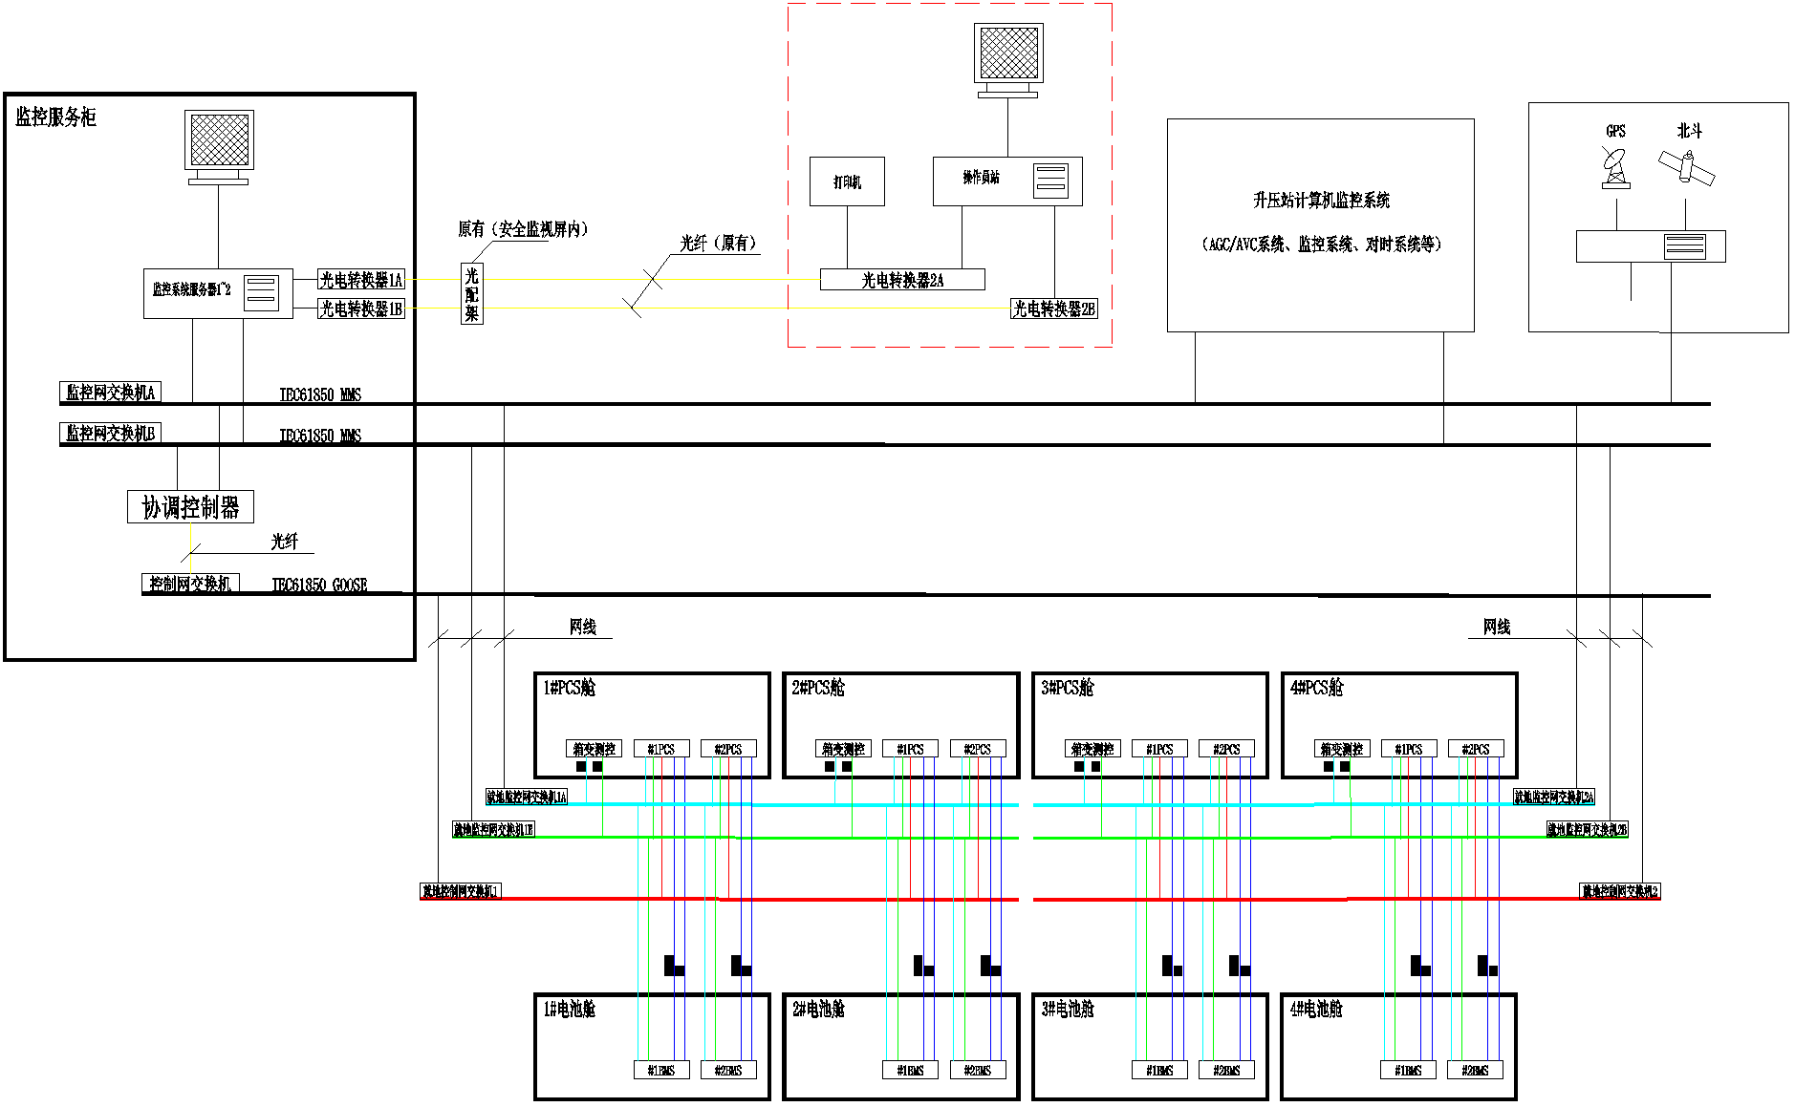

网络架构图

## 1.4 舱体布局图

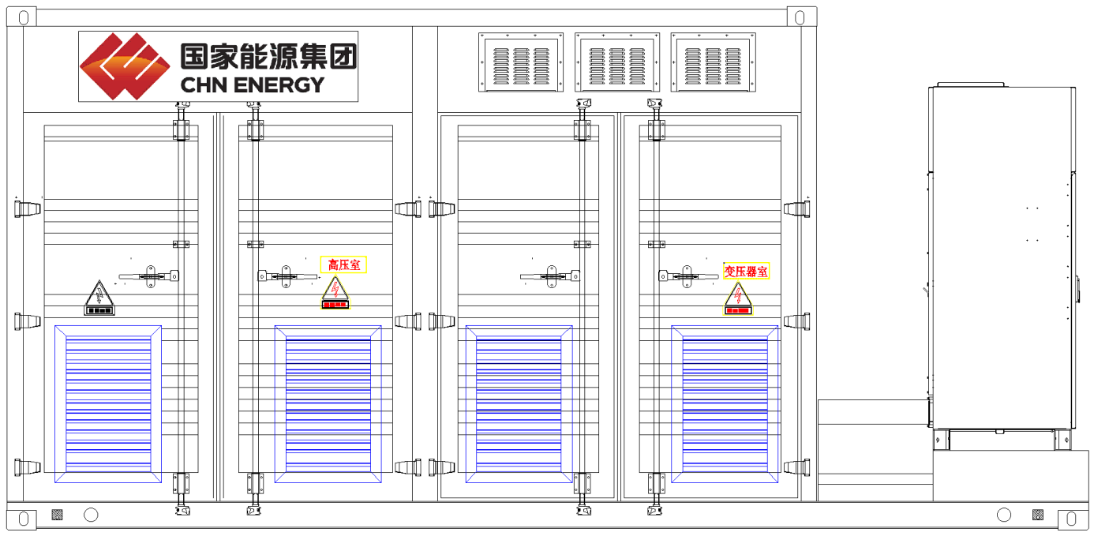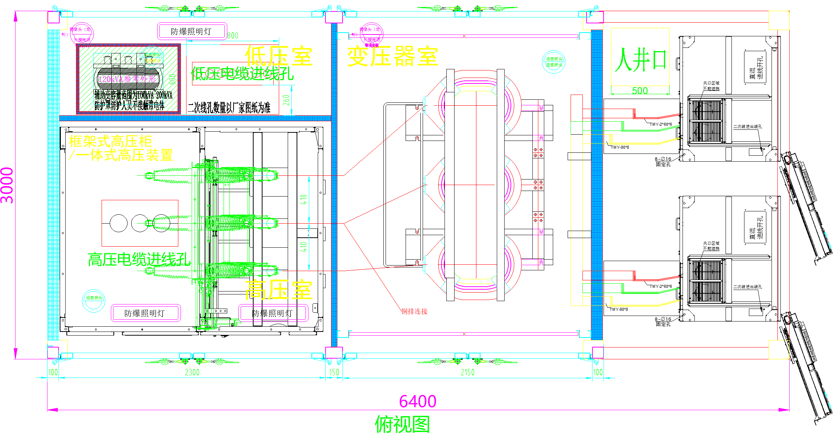

储能变流升压一体机布局图

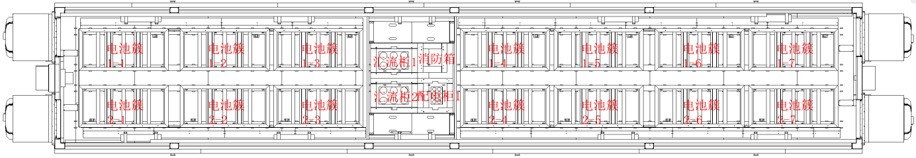

电池舱布局图

## 1.5 主要设备

**大岭三期50MW风电项目5MW/10MWh储能系统主设备供货清单**

|  |  |  |  |  |
| --- | --- | --- | --- | --- |
| **序号** | **设备名称** | **规格型号** | **数量** | **备注** |
| **一** | **储能系统单元** | **大岭三期50MW风电项目5MW/10MWh储能系统主设备供货清单** | **1** |  |
| **1** | **PCS及升压系统成套设备** | **额定容量2.5MW，每套含以下设备：** | **2** |  |
| 1.1 | PCS舱箱体 | 非标20尺预制舱（6300mm×2800mm×2896mm），含风道、照明等，舱体颜色RAL-7035 | 1 |  |
| 1.2 | 储能变流器PCS | 2.5MW（2×1.25MW） | 1 |  |
| 1.3 | 升压变压器 | SCB11-2750-37±2×2.5%/0.69kV, Dy11,Ud=6%,双绕组变压器 | 1 |  |
| 1.4 | 高压负荷开关柜 | 含负荷开关+熔断器组合、箱变测控、铜排等配套附件 | 1 |  |
| 1.5 | 消防系统 | 含：感烟探测器、手持灭火器 | 1 |  |
| **2** | **储能电池系统** | **磷酸铁锂电池系统；（5.0MWh,包括电池、BMS等，每套含以下设备：** | **2** |  |
| 2.1 | 电池舱箱体 | 45尺预制舱（13716*2438*2896），舱体颜色RAL-7035 | 1 |  |
| 2.2 | 工业空调 | 含风道，制冷量20kW | 4 |  |
| 2.3 | 消防系统 | 七氟丙烷柜式消防系统，含手动报警按钮、感烟探测器、感温探测器、声光报警器、可燃气体探测设备等 | 1 |  |
| 2.4 | 安防系统 | 含防爆摄像头、水浸传感器等 | 1 |  |
| 2.5 | 锂电池组 | 电池模组1P16S,25个电池模组一簇，共计：14簇，容量5.0MWh。 | 1 |  |
| 2.6 | 电池管理系统 | 含14套高压箱 | 1 |  |
| 2.7 | 汇流柜 | 含多组电池簇并联柜、箱内配电、UPS、隔离开关（1500A，电动操作、4极、机械寿命10000次，电气寿命500次）等 | 2 |  |
| **二** | **EMS系统** | **含监控系统及协调控制系统** | **1** |  |
| **三** | **计量表** | **0.2S级，三相四线制，双向电能表** | **2** |  |

**小横岭52MW风电项目5.2MW/10.4MWh储能系统主设备供货清单**

|  |  |  |  |  |
| --- | --- | --- | --- | --- |
| **序号** | **设备名称** | **规格型号** | **数量** | **备注** |
| **一** | **储能系统单元** | **小横岭52MW风电项目5.2MW/10.4MWh储能系统主设备供货清单** | **1** |  |
| **1** | **PCS及升压系统成套设备** | **额定容量2.6MW，每套含以下设备：** | **2** |  |
| 1.1 | PCS舱箱体 | 非标20尺预制舱（6300mm×2800mm×2896mm），含风道、照明等，舱体颜色RAL-7035 | 1 |  |
| 1.2 | 储能变流器PCS | 2.75MW（2×1.375MW） | 1 |  |
| 1.3 | 升压变压器 | SCB11-2750-37±2×2.5%/0.69kV, Dy11,Ud=6%,双绕组变压器 | 1 |  |
| 1.4 | 高压负荷开关柜 | 含负荷开关+熔断器组合、箱变测控、铜排等配套附件 | 1 |  |
| 1.5 | 消防系统 | 含：感烟探测器、手持灭火器 | 1 |  |
| **2** | **储能电池系统** | **磷酸铁锂电池系统；（5.2MWh,包括电池、BMS等，每套含以下设备：** | **2** |  |
| 2.1 | 电池舱箱体 | 45尺预制舱（13716*2438*2896），舱体颜色RAL-7035 | 1 |  |
| 2.2 | 工业空调 | 含风道，制冷量20kW | 4 |  |
| 2.3 | 消防系统 | 七氟丙烷柜式消防系统，含手动报警按钮、感烟探测器、感温探测器、声光报警器、可燃气体探测设备等 | 1 |  |
| 2.4 | 安防系统 | 含防爆摄像头、水浸传感器等 | 1 |  |
| 2.5 | 锂电池组 | 电池模组1P16S,26个电池模组一簇，共计：14簇，容量5.2MWh。 | 1 |  |
| 2.6 | 电池管理系统 | 含14套高压箱 | 1 |  |
| 2.7 | 汇流柜 | 含多组电池簇并联柜、箱内配电、UPS、隔离开关（1500A，电动操作、4极、机械寿命10000次，电气寿命500次）等 | 2 |  |
| **二** | **EMS系统** | **含监控系统及协调控制系统** | **1** |  |
| **三** | **计量表** | **0.2S级，三相四线制，双向电能表** | **2** |  |

# 调试须知

## 2.1 调试目的

本调试大纲根据项目的系统设计所编制，主要用于指导技术人员对济源大岭三期50MW风电项目储能系统2.5MW∕5.0MWh储能系统进行厂内调试，完成功能、性能等指标的验证。

## 2.2 调试记录须知

为保证产品质量，本方案规定的各项内容都必须执行，并填写至调试记录表中（附件1），同时调试过程中遇到的问题应填写至问题记录单中（附件4）并持续跟踪完成闭环处理。调试完成后需对通讯设备软件版本进行统计，将结果填写至程序版本记录表中（附件2），并对调试结果进行汇总判定，出具厂内调试报告（附件3）。

# 安全注意事项

需要具有电气及相关知识的专业人员进行试验，在试验过程中必须严格遵守公司的试验安全规范，保证人身和财产安全。在试验之前，请首先仔细阅读以下内容：

## 3.1安全须知

****调试前要做安全人身防护措施，如穿戴安全帽、绝缘鞋、绝缘手套、防静电手环等；

****调试前要放置安全警示标识，非调试人员不得进入调试工作区；

****储能系统上电之前，首先确保可靠接地；

****严禁触摸与电池正负端及电网回路相连接的端子或导体；

****检查外接电缆绝缘是否损坏，若电缆已损坏，严禁上电工作；

****接线前必须确保交、直流断电并进行验电；

****凡通电试验需两人及以上人员进行；

****调试工作开展前，需检查确保现场配置便携式全氟己酮或干冰灭火设备。

## 3.2注意事项

1.调试工作开展前需查看供应商的出厂检验报告、设计图纸及入厂检验信息反馈是否闭环；

2.本项目为我司自主研发产品，测试遇到产品相关问题应及时向研发部及PACK公司反馈。

3.BMS系统调试前，需确保BMS保护参数设定与研发下发的保护定值单据一致。

# 调试工具

| **序号** | **工具** | **数量** | **备注** |
| --- | --- | --- | --- |
| 1 | 笔记本电脑 | 2台 | 实验室工作站1台+个人调试电脑1台 |
| 2 | 网线 | 1套 | 根据实际应用情况制作 |
| 3 | 螺丝刀 | 2个 |  |
| 4 | 万用表 | 1个 |  |
| 5 | 绝缘电阻测试仪 | 1台 | 绝缘电阻测量 |
| 6 | 485通讯线 | 2根 |  |
| 7 | 绝缘手套 | 2双 |  |
| 8 | 绝缘鞋 | 2双 |  |
| 9 | 防静电手环 | 2个 |  |
| 10 | 力矩扳手 | 1个 |  |
| 11 | 对讲机 | 1对 | 按需 |
| 12 | 多功能消防探测器检测器 | 1把 | 消防检测，厂家提供 |
| 13 | 噪音仪 | 1把 | 噪音监测 |

# 上电前检查

## 5.1检查目的

1.确认外观无异常、确认电池舱内各设备布局符合图纸要求；

2.确保电池簇动力电缆接线满足图纸要求，极性正确；

3.绝缘电阻测试，确认电池簇绝缘阻值满足安全使用要求。

## 5.2 检查步骤

**1、电池舱外观及设备布局检查**

1）根据电气原理图和布局图，检查舱体及设备外观、布局、电池动力电缆连接与图纸是否一致；

2）检查测试记录至“表1：外观及布局检查记录表”。

**表1：外观及布局检查记录表**

|  |  |  |  |  |  |  |  |
| --- | --- | --- | --- | --- | --- | --- | --- |
| **项目名称：** | | |  | | | | |
| **合同号：** | | |  | | **产品编号：** |  | |
| **序号** | **检查项目** | | | **合格条件** | | **检查方法** | **结果** |
| 1 | 外观检查 | | | 外观无锈蚀、无变形、印字正确，外壳平整，无损坏 | | 目测 |  |
| 2 | 设备布局检查 | | | 符合图纸要求 | | 目测/图纸 |  |
| 3 | 电池动力电缆检查 | | | 布线与图纸一致 | | 目测/图纸 |  |
| 4 | 连接固定可靠，螺丝扭力紧固符合要求 | | 目测/抽检 |  |
| 5 | 采集线束安装检查 | | | 安装固定可靠，位置和标识正确 | | 目测/图纸 |  |
| 6 | 接地安装检验 | | | 安装固定可靠，位置和标识正确 | | 目测/图纸 |  |
| **测试人员：** | |  | | | **测试时间：** |  | |
| **检查人员：** | |  | | | **测试时间：** |  | |
| **备注：** | | | | | | | |

注：涉及测试值必须填写，不涉及打—，结果无问题打√，有问题打×，并填入问题记录单。

**2、动力电缆接线检查**

1）检查螺丝平垫弹垫无缺失、力矩符合要求、力矩线清晰可见；

2）检查交流测试回路电缆相序应一致，相间无短路；

3）断开高压箱断路器和汇流柜断路器，校核电池簇至汇流柜接线，具体测试方法见《储能项目高压箱至汇流柜动力电缆极性接线检测方案》；

4）断开汇流柜断路器和PCS直流断路器，校核汇流柜至PCS舱直流侧接线；

5）将检查结果记录在“表2：动力电缆检查记录表”中。

**注：未完成线缆接线检查工作，一次直流回路不允许带电运行。**

**表2：动力电缆检查录表**

|  |  |  |  |  |  |
| --- | --- | --- | --- | --- | --- |
| **项目名称** |  | | | | |
| **合同号** |  | **产品编号：** | |  | |
| **序号** | **检查项目** | **合格条件** | | | **结果** |
| 1 | 高压箱及电池动力接线螺栓 | 平垫、弹垫正常 | | |  |
| 力矩线清晰 | | |  |
| 2 | 高压箱至汇流柜动力接线螺栓 | 平垫、弹垫正常 | | |  |
| 力矩线清晰 | | |  |
| 3 | 电池插箱、高压箱与电池架间螺栓 | 平垫、弹垫正常 | | |  |
| 力矩线清晰 | | |  |
| 4 | PCS至汇流柜动力接线螺栓 | 平垫、弹垫正常 | | |  |
| 力矩线清晰 | | |  |
| 5 | PCS交流侧--变压器副边 | 平垫、弹垫正常 | | |  |
| 力矩线清晰 | | |  |
| 相序一致、相间无短路 | | |  |
| 6 | 测试配电箱--变压器原边 | 平垫、弹垫正常 | | |  |
| 力矩线清晰 | | |  |
| 相序一致、相间无短路 | | |  |
| 7 | #1堆电池簇1正极对汇流柜正极母排通断 | 导通状态 | | | 导通□ 断开□ |
| #1堆电池簇1负极对汇流柜负极母排通断 | 导通状态 | | | 导通□ 断开□ |
| #1堆电池簇1正极对电池簇1负极通断 | 断开状态 | | | 导通□ 断开□ |
| 8 | #1堆电池簇2正极对汇流柜正极母排通断 | 导通状态 | | | 导通□ 断开□ |
| #1堆电池簇2负极对汇流柜负极母排通断 | 导通状态 | | | 导通□ 断开□ |
| #1堆电池簇2正极对电池簇2负极通断 | 断开状态 | | | 导通□ 断开□ |
| 9 | #1堆电池簇3正极对汇流柜正极母排通断 | 导通状态 | | | 导通□ 断开□ |
| #1堆电池簇3负极对汇流柜负极母排通断 | 导通状态 | | | 导通□ 断开□ |
| #1堆电池簇3正极对电池簇3负极通断 | 断开状态 | | | 导通□ 断开□ |
| 10 | #1堆电池簇4正极对汇流柜正极母排通断 | 导通状态 | | | 导通□ 断开□ |
| #1堆电池簇4负极对汇流柜负极母排通断 | 导通状态 | | | 导通□ 断开□ |
| #1堆电池簇4正极对电池簇4负极通断 | 断开状态 | | | 导通□ 断开□ |
| 11 | #1堆电池簇5正极对汇流柜正极母排通断 | 导通状态 | | | 导通□ 断开□ |
| #1堆电池簇5负极对汇流柜负极母排通断 | 导通状态 | | | 导通□ 断开□ |
| #1堆电池簇5正极对电池簇5负极通断 | 断开状态 | | | 导通□ 断开□ |
| 12 | #1堆电池簇6正极对汇流柜正极母排通断 | 导通状态 | | | 导通□ 断开□ |
| #1堆电池簇6负极对汇流柜负极母排通断 | 导通状态 | | | 导通□ 断开□ |
| #1堆电池簇6正极对电池簇6负极通断 | 断开状态 | | | 导通□ 断开□ |
| 13 | #1堆电池簇7正极对汇流柜正极母排通断 | 导通状态 | | | 导通□ 断开□ |
| #1堆电池簇7负极对汇流柜负极母排通断 | 导通状态 | | | 导通□ 断开□ |
| #1堆电池簇7正极对电池簇7负极通断 | 断开状态 | | | 导通□ 断开□ |
| 14 | #1堆汇流柜正极母排至PCS直流正极母排 | 导通状态 | | | 导通□ 断开□ |
| #1堆汇流柜负极母排至PCS直流负极母排 | 导通状态 | | | 导通□ 断开□ |
| #1堆汇流柜正极母排至PCS直流负极母排 | 断开状态 | | | 导通□ 断开□ |
| 15 | #2堆电池簇1正极对汇流柜正极母排通断 | 导通状态 | | | 导通□ 断开□ |
| #2堆电池簇1负极对汇流柜负极母排通断 | 导通状态 | | | 导通□ 断开□ |
| #2堆电池簇1正极对电池簇1负极通断 | 断开状态 | | | 导通□ 断开□ |
| 16 | #2堆电池簇2正极对汇流柜正极母排通断 | 导通状态 | | | 导通□ 断开□ |
| #2堆电池簇2负极对汇流柜负极母排通断 | 导通状态 | | | 导通□ 断开□ |
| #2堆电池簇2正极对电池簇2负极通断 | 断开状态 | | | 导通□ 断开□ |
| 17 | #2堆电池簇3正极对汇流柜正极母排通断 | 导通状态 | | | 导通□ 断开□ |
| #2堆电池簇3负极对汇流柜负极母排通断 | 导通状态 | | | 导通□ 断开□ |
| #2堆电池簇3正极对电池簇3负极通断 | 断开状态 | | | 导通□ 断开□ |
| 18 | #2堆电池簇4正极对汇流柜正极母排通断 | 导通状态 | | | 导通□ 断开□ |
| #2堆电池簇4负极对汇流柜负极母排通断 | 导通状态 | | | 导通□ 断开□ |
| #2堆电池簇4正极对电池簇4负极通断 | 断开状态 | | | 导通□ 断开□ |
| 19 | #2堆电池簇5正极对汇流柜正极母排通断 | 导通状态 | | | 导通□ 断开□ |
| #2堆电池簇5负极对汇流柜负极母排通断 | 导通状态 | | | 导通□ 断开□ |
| #2堆电池簇5正极对电池簇5负极通断 | 断开状态 | | | 导通□ 断开□ |
| 20 | #2堆电池簇6正极对汇流柜正极母排通断 | 导通状态 | | | 导通□ 断开□ |
| #2堆电池簇6负极对汇流柜负极母排通断 | 导通状态 | | | 导通□ 断开□ |
| #2堆电池簇6正极对电池簇6负极通断 | 断开状态 | | | 导通□ 断开□ |
| 21 | #2堆电池簇7正极对汇流柜正极母排通断 | 导通状态 | | | 导通□ 断开□ |
| #2堆电池簇7负极对汇流柜负极母排通断 | 导通状态 | | | 导通□ 断开□ |
| #2堆电池簇7正极对电池簇7负极通断 | 断开状态 | | | 导通□ 断开□ |
| 22 | #2堆汇流柜正极母排至PCS直流正极母排 | 导通状态 | | | 导通□ 断开□ |
| #2堆汇流柜负极母排至PCS直流负极母排 | 导通状态 | | | 导通□ 断开□ |
| #2堆汇流柜正极母排至PCS直流负极母排 | 断开状态 | | | 导通□ 断开□ |
| **测试人员** |  | **时间：** |  | | |
| **检查人员** |  | **时间：** |  | | |
| **备注：** | | | | | |

注：涉及测试值必须填写，不涉及打—，结果无问题打√，有问题打×，并填入问题记录单。

**2、电池舱绝缘电阻测试**

1）断开高压箱断路器和汇流柜断路器；

2）采用绝缘耐压仪直流档2500V,持续60s,完成电池簇绝缘电阻和高压箱至汇流柜直流侧电缆绝缘电阻测试；

3）用绝缘表的两支表笔分别放在高压箱B+输出端和电池架上的螺栓处，测量高压箱B+对地绝缘电阻；

4）按照上面的方法分别测量高压箱B-对地、P+对地、P-对地的绝缘电阻，做好数据记录；

5）将检查结果记录在“表3：绝缘电阻记录表”中。

**注：测试前需与厂家沟通，关闭BMS绝缘检测功能或将不能承受绝缘电压试验的元件短接、拆除，并要求BMS及电池供应商提供出厂绝缘检测报告。**

**表3：绝缘电阻记录表**

|  |  |  |  |  |  |
| --- | --- | --- | --- | --- | --- |
| **项目名称：** |  | | | | |
| **合同号：** |  | | **产品编号：** |  | |
| **电池绝缘电阻合格要求：开路（绝缘电阻）≥1000Ω/V** | | | | | |
| **电池簇编号** | **高压箱至汇流柜直流侧电缆绝缘电阻（MΩ）** | | **电池簇绝缘电阻（MΩ）** | | **结果** |
| **高压箱正极**  **“P+”对地** | **高压箱负极**  **“P-”对地** | **高压箱正极**  **“B+”对地** | **高压箱负极**  **“B-”对地** |
| 1-1# |  |  |  |  |  |
| 1-2# |  |  |  |  |  |
| 1-3# |  |  |  |  |  |
| 1-4# |  |  |  |  |  |
| 1-5# |  |  |  |  |  |
| 1-6# |  |  |  |  |  |
| 1-7# |  |  |  |  |  |
| 2-1# |  |  |  |  |  |
| 2-2# |  |  |  |  |  |
| 2-3# |  |  |  |  |  |
| 2-4# |  |  |  |  |  |
| 2-5# |  |  |  |  |  |
| 2-6# |  |  |  |  |  |
| 2-7# |  |  |  |  |  |
| **测试人员：** |  | | **时间：** |  | |
| **检查人员：** |  | | **时间：** |  | |
| **备注：** | | | | | |

注：涉及测试值必须填写，不涉及打—，结果无问题打√，有问题打×，并填入问题记录单。

# 电池舱辅电上电测试

## 6.1测试目的

检查电池舱配电箱接线满足配线图纸要求，确保舱内设备上电正常。

## 6.2 测试步骤

1. 断开所有空开，测量空开进出线对地无短路、相间无短路，检查空开容量与图纸要求一致；
2. 测量配电箱QF11电源总进线断路器进线处相电压并记录，无异常后闭合；
3. 测量QF1-QF17进线侧电压，无异常后闭合对应空开，检查对应设备是否能正常启动并记录；
4. 启动UPS，测量BMS电源、排烟风机电源、汇流柜照明及开关控制电源、安防电源进线侧电压，无异常后闭合对应空开，检查对应设备是否能正常启动并记录；
5. 将检查结果记录在“表4：辅电上电测试记录表”。

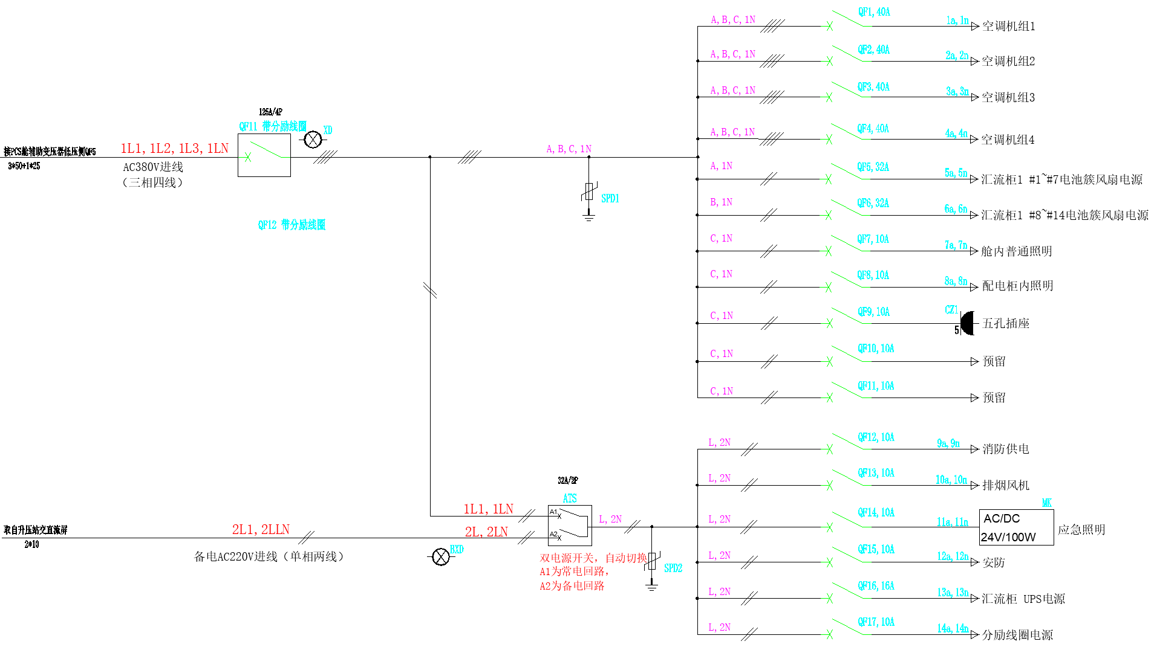

图1 电池舱配电柜配电原理图

**表4：辅电上电测试记录表**

|  |  |  |  |  |  |  |  |  |
| --- | --- | --- | --- | --- | --- | --- | --- | --- |
| **项目名称：** | | |  | | | | | |
| **合同号：** | | |  | **产品编号：** | |  | | |
| **序号** | **测试项目** | | | **合格条件** | | | **测试值** | **结果** |
| 1 | 上电前，空开进出线无短路 | | | 所有空开进出线对地无短路、相间无短路、相序正确 | | |  |  |
| 2 | 断开QF断路器，测量进线侧相电压 | | | A相：AC 220V±10% | | |  |  |
| B相：AC 220V±10% | | |  |  |
| C相：AC 220V±10% | | |  |  |
| 断开1QF断路器，测量出线侧相电压 | | | 三相电压均为0V | | |  |  |
| 合上1QF断路器，测量出线侧相电压 | | | A相：AC 220V±10% | | |  |  |
| B相：AC 220V±10% | | |  |  |
| C相：AC 220V±10% | | |  |  |
| 3 | 空调1 -QF1 | | | 容量为40A，正常启动 | | |  |  |
| 空调2 -QF2 | | | 容量为40A，正常启动 | | |  |  |
| 空调3 -QF3 | | | 容量为40A，正常启动 | | |  |  |
| 空调4 -QF4 | | | 容量为40A，正常启动 | | |  |  |
| 4 | PACK风扇-QFA5 | | | 容量为32A，正常启动 | | |  |  |
| 5 | PACK风扇-QFA6 | | | 容量为32A，正常启动 | | |  |  |
| 6 | 舱内普通照明-QF7 | | | 容量为10A，正常启动 | | |  |  |
| 7 | 配电柜照明-QF8 | | | 容量为10A，正常启动 | | |  |  |
| 8 | 插座-QF9 | | | 容量为10A，正常启动 | | |  |  |
| 9 | 预留-QF10、QF11 | | | 容量为10A，正常启动 | | |  |  |
| 10 | 消防供电-QF12 | | | 容量为10A，正常启动 | | |  |  |
| 11 | 排烟风机-QF13 | | | 容量为10A，正常启动 | | |  |  |
| 12 | 应急照明-QF14 | | | 容量为10A，正常启动 | | |  |  |
| 13 | 安防-QF15 | | | 容量为10A，正常启动 | | |  |  |
| 14 | 汇流柜UPS电源-QF16 | | | 容量为16A，正常启动 | | |  |  |
| 15 | 分励线圈电源-QF17 | | | 容量为10A，正常启动 | | |  |  |
| 16 | ATS | | | 正常切换 | | |  |  |
| **测试人员：** | |  | | | **时间：** | |  | |
| **检查人员：** | |  | | | **时间：** | |  | |
| **备注：** | | | | | | | | |

注：涉及测试值必须填写，不涉及打—，结果无问题打√，有问题打×，并填入问题记录单。

# 电池舱设备运行测试

## 7.1测试目的

1.确保电池簇电压在正常范围内；

2.检查消防系统告警功能和联动策略正常运行；

3.确保BMS运行、控制功能正常；

4.确保BMS保护设定值与定值单一致。

## 7.2 测试步骤

**1、电池簇电压测试**

用万用表测量电池簇高压箱B+、B-极柱电压，将结果写入表5。

**表5-1 大岭三期电池簇电压测试记录表**

| **项目名称：** | |  | | | | | | |
| --- | --- | --- | --- | --- | --- | --- | --- | --- |
| **合同号：** | |  | | | **产品编号：** | |  | |
| **序号** | **检测项目** | | | **合格条件** | | | **测试值** | **结果** |
| 1 | 1-1#电池簇B+、B-电压 | | | DC1080V～DC1420V | | |  |  |
| 2 | 1-2#电池簇B+、B-电压 | | | DC1080V～DC1420V | | |  |  |
| 3 | 1-3#电池簇B+、B-电压 | | | DC1080V～DC1420V | | |  |  |
| 4 | 1-4#电池簇B+、B-电压 | | | DC1080V～DC1420V | | |  |  |
| 5 | 1-5#电池簇B+、B-电压 | | | DC1080V～DC1420V | | |  |  |
| 6 | 1-6#电池簇B+、B-电压 | | | DC1080V～DC1420V | | |  |  |
| 7 | 1-7#电池簇B+、B-电压 | | | DC1080V～DC1420V | | |  |  |
| 8 | 2-1#电池簇B+、B-电压 | | | DC1080V～DC1420V | | |  |  |
| 9 | 2-2#电池簇B+、B-电压 | | | DC1080V～DC1420V | | |  |  |
| 10 | 2-3#电池簇B+、B-电压 | | | DC1080V～DC1420V | | |  |  |
| 11 | 2-4#电池簇B+、B-电压 | | | DC1080V～DC1420V | | |  |  |
| 12 | 2-5#电池簇B+、B-电压 | | | DC1080V～DC1420V | | |  |  |
| 13 | 2-6#电池簇B+、B-电压 | | | DC1080V～DC1420V | | |  |  |
| 14 | 2-7#电池簇B+、B-电压 | | | DC1080V～DC1420V | | |  |  |
| **测试人员：** | | |  | | | **时间：** |  | |
| **检查人员：** | | |  | | | **时间：** |  | |
| **备注：** | | | | | | | | |

**表5-2 小横岭项目电池簇电压测试记录表**

| **项目名称：** | |  | | | | | | |
| --- | --- | --- | --- | --- | --- | --- | --- | --- |
| **合同号：** | |  | | | **产品编号：** | |  | |
| **序号** | **检测项目** | | | **合格条件** | | | **测试值** | **结果** |
| 1 | 1-1#电池簇B+、B-电压 | | | DC1123.2V～DC1476.8V | | |  |  |
| 2 | 1-2#电池簇B+、B-电压 | | | DC1123.2V～DC1476.8V | | |  |  |
| 3 | 1-3#电池簇B+、B-电压 | | | DC1123.2V～DC1476.8V | | |  |  |
| 4 | 1-4#电池簇B+、B-电压 | | | DC1123.2V～DC1476.8V | | |  |  |
| 5 | 1-5#电池簇B+、B-电压 | | | DC1123.2V～DC1476.8V | | |  |  |
| 6 | 1-6#电池簇B+、B-电压 | | | DC1123.2V～DC1476.8V | | |  |  |
| 7 | 1-7#电池簇B+、B-电压 | | | DC1123.2V～DC1476.8V | | |  |  |
| 8 | 2-1#电池簇B+、B-电压 | | | DC1123.2V～DC1476.8V | | |  |  |
| 9 | 2-2#电池簇B+、B-电压 | | | DC1123.2V～DC1476.8V | | |  |  |
| 10 | 2-3#电池簇B+、B-电压 | | | DC1123.2V～DC1476.8V | | |  |  |
| 11 | 2-4#电池簇B+、B-电压 | | | DC1123.2V～DC1476.8V | | |  |  |
| 12 | 2-5#电池簇B+、B-电压 | | | DC1123.2V～DC1476.8V | | |  |  |
| 13 | 2-6#电池簇B+、B-电压 | | | DC1123.2V～DC1476.8V | | |  |  |
| 14 | 2-7#电池簇B+、B-电压 | | | DC1123.2V～DC1476.8V | | |  |  |
| **测试人员：** | | |  | | | **时间：** |  | |
| **检查人员：** | | |  | | | **时间：** |  | |
| **备注：** | | | | | | | | |

注：涉及测试值必须填写，不涉及打—，结果无问题打√，有问题打×，并填入问题记录单。

1. **消防系统测试**

1.确认七氟丙烷瓶体插销处于插入状态，拆下电磁驱动装置；

2.舱内烟感、温感、可燃气体探头检测到烟雾、高温和H2、CO后，探头指示灯闪烁；

3.通过探头告警触发消防一级告警，一级告警须正常触发，触发条件参考消防逻辑图；

4.通过探头告警触发消防二级告警，二级告警须正常触发，触发条件参考消防逻辑图；

5.七氟丙烷喷洒时观察喷洒阀门指示灯是否闪烁，闪烁代表喷洒正常；

6.复位消防系统；

7.测试结果记录至“表6：消防系统测试记录表中”。

**注：1.H2及CO气体测试采用软件模拟其告警信息；**

**2.消防测试合格后投入消防系统，调试期间应注意强调调试现场纪律。**

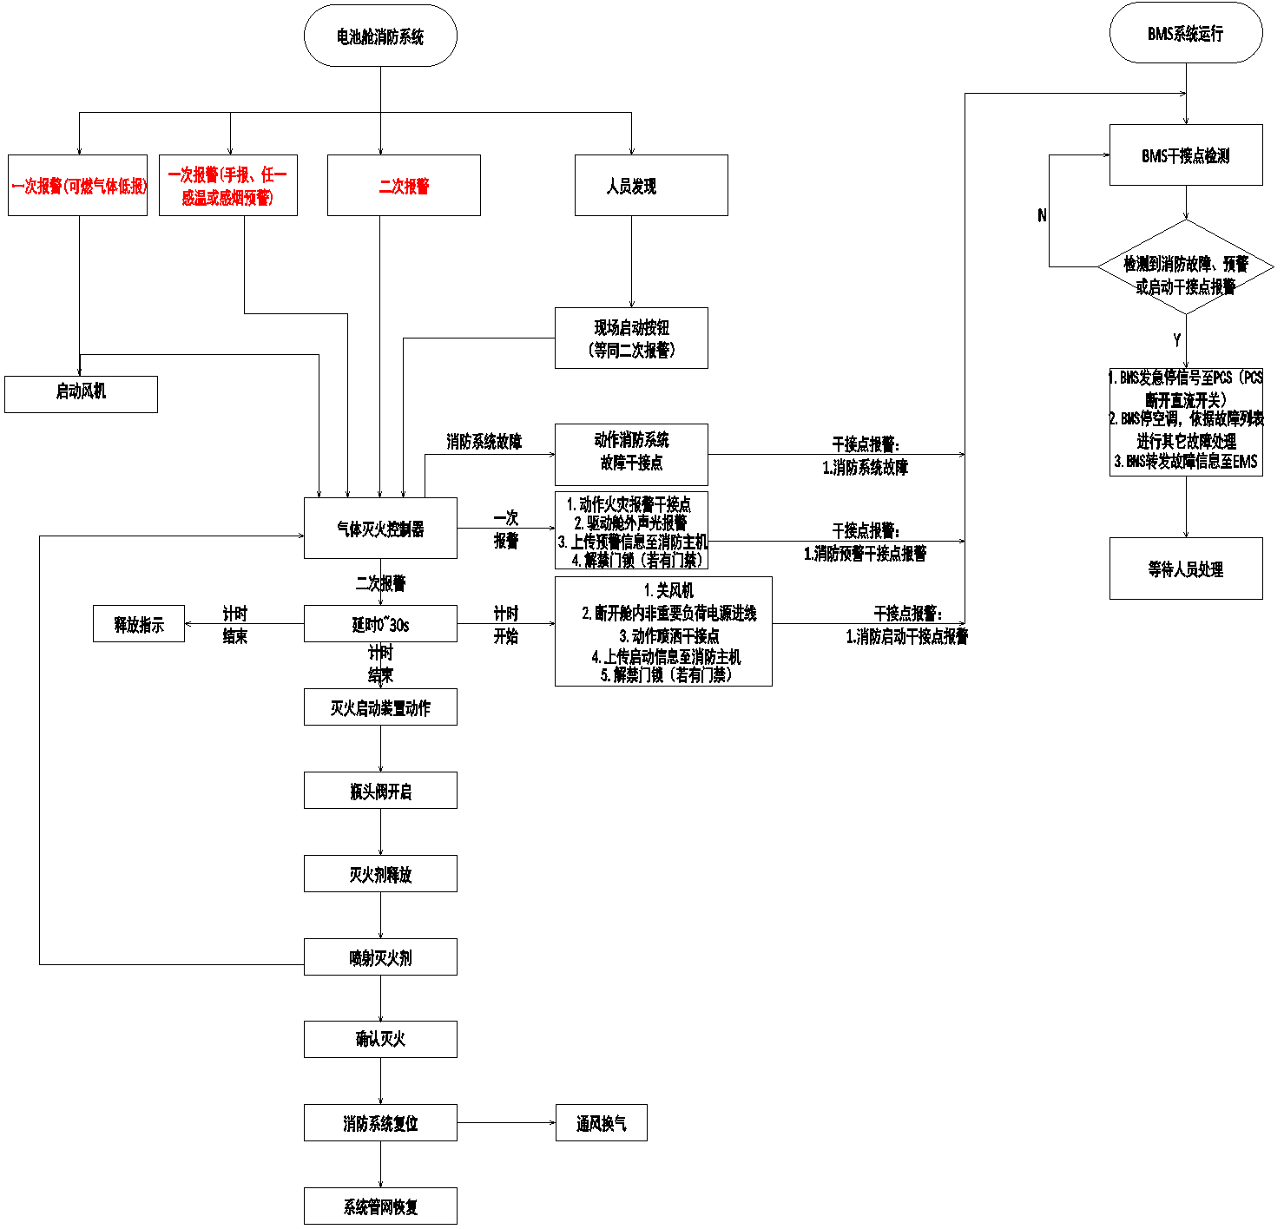

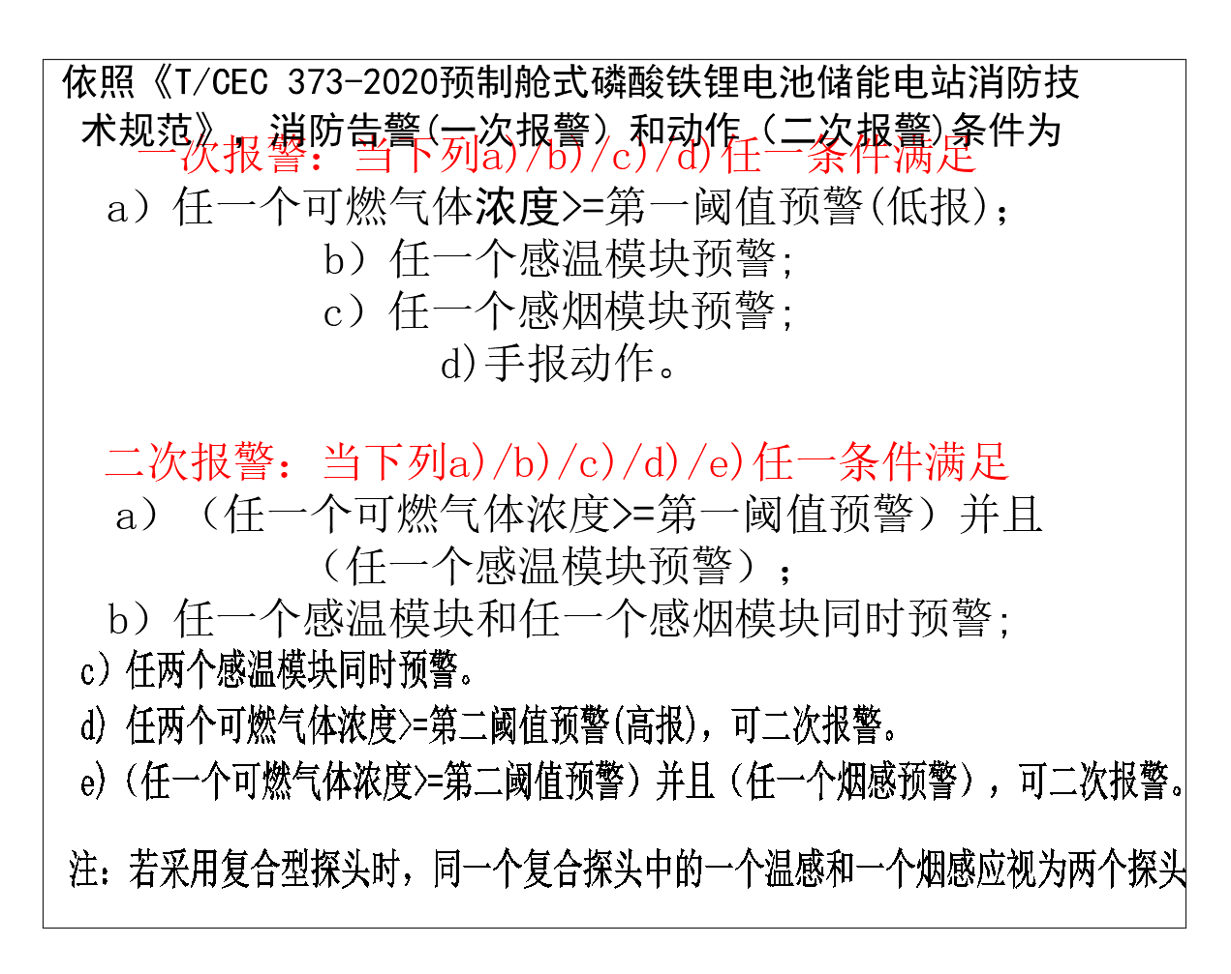

图2 电池舱消防逻辑图

**表6：消防系统测试记录表**

| **项目名称：** | | |  | | **合同号：** | |  | | |
| --- | --- | --- | --- | --- | --- | --- | --- | --- | --- |
| **消防主机版本：** | | |  | | **产品编号：** | |  | | |
| **序号** | **检测项目** | | **检测事项** | **合格条件** | | | | | **结果** |
| 1 | 探头检测 | | 烟感探头检测 | 探测到烟雾触发信号，探头指示灯闪烁 | | | | |  |
| 2 | 温感探头检测 | 探测到高温触发信号，探头指示灯闪烁 | | | | |  |
| 3 | 可燃气体探头检测 | 检测到可燃气体触发信号，探头指示灯闪烁 | | | | |  |
| 4 | 消防逻辑检测 | | 可燃气体探头达到第一阈值告警 | 启动一级告警：   1. 舱外声光报警器发出声光 2. 打开电动百叶、启动防爆风机 3. 解除门禁 4. BMS联动发故障信息至PCS（含硬节点） 5. 跳汇流柜隔离开关 6. 关闭空调 7. 并上传报警信息 | | | | |  |
| 5 | 温感模块告警 | 启动一级告警：   1. 舱外声光报警器发出声光 2. 解除门禁 3. BMS联动发故障信息至PCS（含硬节点） 4. 跳汇流柜隔离开关 5. 关闭空调 6. 并上传报警信息 | | | | |  |
| 烟感模块告警 |
| 手报 |
| 6 | 可燃气体探头达到第一阈值告警(H2)且温感模块告警 | 启动二次报警：  舱外声光报警器发出声光，打开电动百叶、启动防爆风机，解除门禁，BMS联动发故障信息至PCS（含硬节点）、跳汇流柜隔离开关、关闭空调，并上传报警信息。 | | | | |  |
| 延时30s，启动喷洒逻辑：  点亮舱外气体喷洒指示灯，跳开舱内总进线电源开关1QF，关闭电动百叶、关闭防爆风机，上传动作干接点到BMS。 | | | | |  |
| 6 | 可燃气体探头达到第一阈值告警(CO)且温感模块告警 | 启动二次报警：  舱外声光报警器发出声光，打开电动百叶、启动防爆风机，解除门禁，BMS联动发故障信息至PCS（含硬节点）、跳汇流柜隔离开关、关闭空调，并上传报警信息。 | | | | |  |
| 延时30s，启动喷洒逻辑：  点亮舱外气体喷洒指示灯，跳开舱内总进线电源开关1QF，关闭电动百叶、关闭防爆风机，上传动作干接点到BMS。 | | | | |  |
| 7 | 温感模块和烟感模块同时告警 | 启动二次报警：  舱外声光报警器发出声光，解除门禁，BMS联动发故障信息至PCS（含硬节点）、跳汇流柜隔离开关、关闭空调，并上传报警信息。 | | | | |  |
| 延时30s，启动喷洒逻辑：  点亮舱外气体喷洒指示灯，跳开舱内总进线电源开关1QF，关闭电动百叶、关闭防爆风机，上传动作干接点到BMS。 | | | | |  |
| 8 | 2个温感模块同时告警 | 启动二次报警：  舱外声光报警器发出声光，打开电动百叶、启动防爆风机，解除门禁，BMS联动发故障信息至PCS（含硬节点）、跳汇流柜隔离开关、关闭空调，并上传报警信息。 | | | | |  |
| 延时30s，启动喷洒逻辑：  点亮舱外气体喷洒指示灯，跳开舱内总进线电源开关1QF，关闭电动百叶、关闭防爆风机，上传动作干接点到BMS。 | | | | |  |
| 9 | 可燃气体探头达到第二阈值告警(H2)且烟感模块告警 | 启动二次报警：  舱外声光报警器发出声光，打开电动百叶、启动防爆风机，解除门禁，BMS联动发故障信息至PCS（含硬节点）、跳汇流柜隔离开关、关闭空调，并上传报警信息。 | | | | |  |
| 延时30s，启动喷洒逻辑：  点亮舱外气体喷洒指示灯，跳开舱内总进线电源开关1QF，关闭电动百叶、关闭防爆风机，上传动作干接点到BMS。 | | | | |  |
| 10 | 可燃气体探头达到第二阈值告警(CO)且烟感模块告警 | 启动二次报警：  舱外声光报警器发出声光，打开电动百叶、启动防爆风机，解除门禁，BMS联动发故障信息至PCS（含硬节点）、跳汇流柜隔离开关、关闭空调，并上传报警信息。 | | | | |  |
| 延时30s，启动喷洒逻辑：  点亮舱外气体喷洒指示灯，跳开舱内总进线电源开关1QF，关闭电动百叶、关闭防爆风机，上传动作干接点到BMS。 | | | | |  |
| 11 | 任两个可燃气体探头达到第二阈值告警(CO) | 启动二次报警：  舱外声光报警器发出声光，打开电动百叶、启动防爆风机，解除门禁，BMS联动发故障信息至PCS（含硬节点）、跳汇流柜隔离开关、关闭空调，并上传报警信息。 | | | | |  |
| 延时30s，启动喷洒逻辑：  点亮舱外气体喷洒指示灯，跳开舱内总进线电源开关1QF，关闭电动百叶、关闭防爆风机，上传动作干接点到BMS。 | | | | |  |
| 12 | 急停功能 | | 延时30阶段按下紧急停止按钮 | 消防系统停止延时，终止二次报警逻辑及气体喷洒。 | | | | |  |
| 测试人员 | |  | | | | 时间 | |  | |
| 检查人员 | |  | | | | 时间 | |  | |
|  | | | | | | | | | |

注：涉及测试值必须填写，不涉及打—，结果无问题打√，有问题打×，并填入问题记录单。

1. **BMS运行测试**

1.确认BMS系统已正常开启，检查并记录BMS系统各模块软件版本号；

2.查看BMS系统与空调通讯状态，BMS系统应能接收到空调信息，并能控制空调关机；

3.根据电池舱热策略要求修改空调温度设定值，空调制冷、制热功能应正常，每簇出风口都可正常出风；

4.通过BMS系统修改电池箱风扇启停参数，查看电池簇、电池箱风扇启停功能；

5.检查BMS内部通讯状态，通过BMS系统界面查看电池单体信息（压差、温差）、高压箱内元器件等状态信息；

6.通过BMS系统界面进行高压上电合闸分闸操作，测试高压箱接触器分合功能；

7.模拟BMS故障，验证与PCS动作配合是否正常；

8.测试结果记录至“表7：电池舱设备运行测试记录表”。

**注：测试项目若涉及功率运行，待进行第十章时完成相关测试项目测试及记录。**

**表7：温控及BMS测试记录表**

|  |  |  |  |  |  |  |  |
| --- | --- | --- | --- | --- | --- | --- | --- |
| **项目名称** | |  | **合同号** | | |  | |
| **舱体编号** | |  | **BSU软件版本** | | |  | |
| **BCU软件版本** | |  | **BMU软件版本** | | |  | |
| **序号** | **检测项目** | **检测事项** | | **合格条件** | | | **结果** |
| 1 | 温控系统 | BMS与空调通讯 | | 空调上送数据BMS正常读取 | | |  |
| 2 | BMS可控制空调停机 | | |
| 3 | 设定空调制冷温度，启动空调制冷 | | 制冷正常启动 | | |  |
| 4 | 设定空调制热温度，启动空调制热 | | 制热正常启动 | | |  |
| 5 | 舱体风道检查 | | 风道通风无泄露 | | |  |
| 6 | BMS控制PACK风扇启停 | | PACK风扇正常启停 | | |  |
| 7 | 基本功能 | 显控界面操作 | | 正常操作、界面切换不卡顿 | | |  |
| 8 | 告警查询功能 | | 可查看当前告警、历史告警 | | |  |
| 9 | 高压箱接触器状态 | | 分合状态显示与实际一致 | | |  |
| 10 | 参数设定功能 | | 可正常配置运行参数，参数设置后重启可保持设置后状态 | | |  |
| 11 | 数据记录功能 | | 可正常显示、导出数据 | | |  |
| 12 | 监测功能 | 簇电压监测功能 | | 簇电压正常显示，数值正确 | | |  |
| 13 | 电流监测功能 | | 电流正常显示，数值正确 | | |  |
| 14 | 电芯电压查询 | | 电芯电压正常显示，数量正确 | | |  |
| 15 | 电芯静态电压一致性 | | 电芯静态压差小于50mV | | |  |
| 16 | 电芯温度查询 | | 电芯温度正常显示，数量正确 | | |  |
| 17 | 通讯功能 | BMS与EMS通讯测试 | | 正常收发信息 | | |  |
| 18 | BMS与PCS通讯测试 | | 正常收发信息 | | |  |
| 19 | BMS故障输出干接点检查 | | 正常动作 | | |  |
| 20 | 充放电场景测试 | 禁充禁放场景 | | BMS正常发送信息，PCS按照指令执行禁充禁放动作 | | |  |
| 21 | 正常充放电场景测试 | | BMS配合PCS能够正常充放电 | | |  |
| 22 | 故障模拟测试 | 模拟BMS检测相关故障，测试高压回路情况 | | 高压回路正常断开 | | |  |
| 23 | 模拟BMS检测相关故障恢复，测试高压回路情况 | | 高压回路正常闭合，电池可正常充放 | | |  |
| **测试人员：** | |  | | **时间：** |  | | |
| **检查人员：** | |  | | **时间：** |  | | |
| **备注：空调温控策略根据定值单及项目实际需求设置** | | | | | | | |

注：涉及测试值必须填写，不涉及打—，结果无问题打√，有问题打×，并填入问题记录单。

**4、BMS保护逻辑测试**

1.根据研发部提供的BMS保护启动阈值及条件，模拟相应故障；

2.将BMS保护动作逻辑及检查结果记录在“表8：BMS保护定值及保护逻辑检查表”中；

3.测试完成后按电池保护定值单输入定值。

**注：1.BMS保护设定值应与海辰（电池厂家）提交的定值单数据一致；**

**2.测试项目若涉及功率运行，待进行第十章时完成相关测试项目测试及记录。**

**表8-1 BMS保护定值及保护逻辑检查表**

|  |  |  |  |  |  |  |
| --- | --- | --- | --- | --- | --- | --- |
| **项目名称** | |  | | | | |
| **合同号** | |  | | **舱 号** |  | |
| **序号** | **项目** | **报警等级** | **启动阈值＆条件** | **动作要求** | **第 簇** | |
| **实测情况** | **结果** |
| 1 | 单体电压过高 | 一级  （轻度） | 3.55V，持续3s | 告警 | _____V,_____s, □BMS：告警 |  |
| 二级  （中度） | 3.60V，持续3s | 告警；禁充，允许放电 | _____V,_____s, □BMS：告警  □BMS：禁充 |  |
| 三级  （重度） | 3.65V，持续3s | 故障；输出干接点至PCS；延时3s执行跳机流程； | _____V,_____s, □BMS：故障  □开关：3s/断开  □BMS：输出干接点 |  |
| 2 | 单体电压过低 | 一级  （轻度） | 2.90V，持续3s | 告警 | _____V,_____s, □BMS：告警 |  |
| 二级  （中度） | 2.70V，持续3s | 告警；禁放，允许充电 | _____V,_____s, □BMS：告警  □BMS：禁放 |  |
| 三级  （重度） | 2.50V，持续3s | 故障；输出干接点至PCS；延时3s执行跳机流程； | _____V,_____s, □BMS：故障  □开关：3s/断开  □BMS：输出干接点 |  |
| 3 | 单体电压压差 | 一级  （轻度） | ⊿T≥300mV，持续3s | 告警 | _____mV_____s, □BMS：告警 |  |
| 二级  （中度） | ⊿T≥400mV，持续3s | 告警；禁充；禁放 | _____mV_____s, □BMS：告警  □BMS：禁充、禁放 |  |
| 三级  （重度） | ⊿T≥500mV，持续3s | 故障；输出干接点至PCS；延时3s执行跳机流程； | _____mV,____s, □BMS：故障  □开关：3s/断开  □BMS：输出干接点 |  |
| 4 | 电池充电单体温度高 | 一级  （轻度） | 45℃，持续3s | 告警 | _____℃,____s， □BMS：告警 |  |
| 二级  （中度） | 50℃，持续3s | 告警；禁充；禁放 | _____℃,____s， □BMS：告警  □BMS：禁充、禁放 |  |
| 三级  （重度） | 55℃，持续3s | 故障；输出干接点至PCS；延时3s执行跳机流程； | _____℃,____s, □BMS：故障  □开关：3s/断开  □BMS：输出干接点 |  |
| 5 | 电池充电单体温度低 | 一级  （轻度） | 10℃，持续3s | 告警 | _____℃,____s， □BMS：告警 |  |
| 二级  （中度） | 5℃，持续3s | 告警；禁充；禁放 | _____℃,____s， □BMS：告警  □BMS：禁充、禁放 |  |
| 三级  （重度） | 0℃，持续3s | 故障；输出干接点至PCS；延时3s执行跳机流程； | _____℃,____s, □BMS：故障  □开关：3s/断开  □BMS：输出干接点 |  |
| 6 | 电池放电单体温度高 | 一级  （轻度） | 45℃，持续3s | 告警 | _____℃,____s， □BMS：告警 |  |
| 二级  （中度） | 50℃，持续3s | 告警；禁充；禁放 | _____℃,____s， □BMS：告警  □BMS：禁充、禁放 |  |
| 三级  （重度） | 55℃，持续3s | 故障；输出干接点至PCS；延时3s执行跳机流程； | _____℃,____s, □BMS：故障  □开关：3s/断开  □BMS：输出干接点 |  |
| 7 | 电池放电单体温度低 | 一级  （轻度） | 10℃，持续3s | 告警 | _____℃,____s， □BMS：告警 |  |
| 二级  （中度） | 5℃，持续3s | 告警；禁充；禁放 | _____℃,____s， □BMS：告警  □BMS：禁充、禁放 |  |
| 三级  （重度） | 0℃，持续3s | 故障；输出干接点至PCS；延时3s执行跳机流程； | _____℃,____s, □BMS：故障  □开关：3s/断开  □BMS：输出干接点 |  |
| 8 | 单体电池温差 | 一级  （轻度） | ⊿T≥10℃，持续3s | 告警 | _____℃,____s, □BMS：告警 |  |
| 二级  （中度） | ⊿T≥15℃，持续3s | 告警；禁充；禁放 | _____℃,____s， □BMS：告警  □BMS：禁充、禁放 |  |
| 三级  （重度） | ⊿T≥20℃，持续3s | 故障；输出干接点至PCS；延时3s执行跳机流程； | _____℃,____s, □BMS：故障  □开关：3s/断开  □BMS：输出干接点 |  |
| 9 | SOC低 | 一级  （轻度） | SOC≤5%，持续3s | 告警 | _____%,____s, □BMS：告警 |  |
| 二级  （中度） | SOC≤3%，持续3s | 告警 | _____%,____s， □BMS：告警 |  |
| 三级  （重度） | SOC≤0%，持续3s | 告警 | _____%,____s, □BMS：告警 |  |
| 10 | SOC高 | 一级  （轻度） | SOC≥96%，持续3s | 告警 | _____%,____s, □BMS：告警 |  |
| 二级  （中度） | SOC≥98%，持续3s | 告警 | _____%,____s， □BMS：告警 |  |
| 三级  （重度） | SOC≥100%，持续3s | 告警 | _____%,____s, □BMS：告警 |  |
| 11 | 总电压过高 | 一级  （轻度） | 1400V，持续3s | 告警 | _____V_____s, □BMS：告警 |  |
| 二级  （中度） | 1420V，持续3s | 告警；禁充；允许放电 | _____V____s， □BMS：告警  □BMS：禁充 |  |
| 三级  （重度） | 1440V，持续3s | 故障；输出干接点至PCS；延时3s执行跳机流程； | _____V,____s, □BMS：故障  □开关：3s/断开  □BMS：输出干接点 |  |
| 12 | 总电压过低 | 一级  （轻度） | 1180V，持续3s | 告警 | _____V,_____s, □BMS：告警 |  |
| 二级  （中度） | 1100V，持续3s | 告警；禁放；允许充电 | _____V,____s， □BMS：告警  □BMS：禁放 |  |
| 三级  （重度） | 1020V，持续3s | 故障；输出干接点至PCS；延时3s执行跳机流程； | _____V,____s, □BMS：故障  □开关：3s/断开  □BMS：输出干接点 |  |
| 13 | 放电过流 | 一级  （轻度） | ≥170A，持续3s | 告警 | _____A,_____s, □BMS：告警 |  |
| 二级  （中度） | ≥180A，持续3s | 告警；禁放；允许充电 | _____A,____s， □BMS：告警  □BMS：禁放 |  |
| 三级  （重度） | ≥190A，持续3s | 故障；输出干接点至PCS；延时3s执行跳机流程； | _____A,____s, □BMS：故障  □开关：3s/断开  □BMS：输出干接点 |  |
| 14 | 充电过流 | 一级  （轻度） | ≥170A，持续3s | 告警 | _____A,_____s, □BMS：告警 |  |
| 二级  （中度） | ≥180A，持续3s | 告警；禁充；允许放电 | _____A,____s， □BMS：告警  □BMS：禁充 |  |
| 三级  （重度） | ≥190A，持续3s | 故障；输出干接点至PCS；延时3s执行跳机流程； | _____A,____s, □BMS：故障  □开关：3s/断开  □BMS：输出干接点 |  |
| 15 | 绝缘低 | 一级  （轻度） | ≤3kΩ/V，10s | 告警 | _____KΩ，_____s, □BMS：告警 |  |
| 二级  （中度） | R≤2kΩ/V，10s | 告警；禁充；禁放 | _____KΩ，_____s, □BMS：告警  □BMS：禁充，禁放 |  |
| 三级  （重度） | R≤1kΩ/V，持续10s | 故障；输出干接点至PCS；延时3s执行跳机流程； | _____KΩ,____s, □BMS：故障  □开关：3s/断开  □BMS：输出干接点 |  |
| 19 | BSU与BCU通讯故障 | 三级  （重度） | 3s | 故障；输出干接点至PCS；延时3s执行跳机 | □BMS：故障  □开关：3s/断开  □BMS：输出干接点 |  |
| 20 | BCU与BMU通讯故障 | 三级  （重度） | 3s | 故障；输出干接点至PCS；延时3s执行跳机 | □BMS：故障  □开关：3s/断开  □BMS：输出干接点 |  |
| 21 | BMS检测外部信号：消防故障/急停信号/电操 | 三级  （重度） | 3s | 故障；输出干接点至PCS；延时3s执行跳机 | □BMS：故障  □开关：3s/断开  □BMS：输出干接点  □BMS：关闭空调 |  |
| 22 | 单体电压采集故障 | 三级  （重度） | 持续3s | 故障；输出干接点至PCS；延时3s执行跳机 | □BMS：故障  □开关：3s/断开  □BMS：输出干接点 |  |
| 23 | 单体温度采集故障 | 三级  （重度） | 无效温度个数≥6个或者无效温度的从控个数≥3个，持续3s | 故障；输出干接点至PCS；延时3s执行跳机 | □BMS：故障  □开关：3s/断开  □BMS：输出干接点 |  |
| 测试人员 | |  | | 时间 |  | |
| 检查人员 | |  | | 时间 |  | |
| 备注： | | | | | | |

**表8-2 BMS保护定值及保护逻辑检查表**

|  |  |  |  |  |  |  |
| --- | --- | --- | --- | --- | --- | --- |
| **项目名称** | |  | | | | |
| **合同号** | |  | | **舱 号** |  | |
| **序号** | **项目** | **报警等级** | **启动阈值＆条件** | **动作要求** | **第 簇** | |
| **实测情况** | **结果** |
| 1 | 单体电压过高 | 一级  （轻度） | 3.55V，持续3s | 告警 | _____V,_____s, □BMS：告警 |  |
| 二级  （中度） | 3.60V，持续3s | 告警；禁充，允许放电 | _____V,_____s, □BMS：告警  □BMS：禁充 |  |
| 三级  （重度） | 3.65V，持续3s | 故障；输出干接点至PCS；延时3s执行跳机流程； | _____V,_____s, □BMS：故障  □开关：3s/断开  □BMS：输出干接点 |  |
| 2 | 单体电压过低 | 一级  （轻度） | 2.90V，持续3s | 告警 | _____V,_____s, □BMS：告警 |  |
| 二级  （中度） | 2.70V，持续3s | 告警；禁放，允许充电 | _____V,_____s, □BMS：告警  □BMS：禁放 |  |
| 三级  （重度） | 2.50V，持续3s | 故障；输出干接点至PCS；延时3s执行跳机流程； | _____V,_____s, □BMS：故障  □开关：3s/断开  □BMS：输出干接点 |  |
| 3 | 单体电压压差 | 一级  （轻度） | ⊿T≥300mV，持续3s | 告警 | _____mV_____s, □BMS：告警 |  |
| 二级  （中度） | ⊿T≥400mV，持续3s | 告警；禁充；禁放 | _____mV_____s, □BMS：告警  □BMS：禁充、禁放 |  |
| 三级  （重度） | ⊿T≥500mV，持续3s | 故障；输出干接点至PCS；延时3s执行跳机流程； | _____mV,____s, □BMS：故障  □开关：3s/断开  □BMS：输出干接点 |  |
| 4 | 电池充电单体温度高 | 一级  （轻度） | 45℃，持续3s | 告警 | _____℃,____s， □BMS：告警 |  |
| 二级  （中度） | 50℃，持续3s | 告警；禁充；禁放 | _____℃,____s， □BMS：告警  □BMS：禁充、禁放 |  |
| 三级  （重度） | 55℃，持续3s | 故障；输出干接点至PCS；延时3s执行跳机流程； | _____℃,____s, □BMS：故障  □开关：3s/断开  □BMS：输出干接点 |  |
| 5 | 电池充电单体温度低 | 一级  （轻度） | 10℃，持续3s | 告警 | _____℃,____s， □BMS：告警 |  |
| 二级  （中度） | 5℃，持续3s | 告警；禁充；禁放 | _____℃,____s， □BMS：告警  □BMS：禁充、禁放 |  |
| 三级  （重度） | 0℃，持续3s | 故障；输出干接点至PCS；延时3s执行跳机流程； | _____℃,____s, □BMS：故障  □开关：3s/断开  □BMS：输出干接点 |  |
| 6 | 电池放电单体温度高 | 一级  （轻度） | 45℃，持续3s | 告警 | _____℃,____s， □BMS：告警 |  |
| 二级  （中度） | 50℃，持续3s | 告警；禁充；禁放 | _____℃,____s， □BMS：告警  □BMS：禁充、禁放 |  |
| 三级  （重度） | 55℃，持续3s | 故障；输出干接点至PCS；延时3s执行跳机流程； | _____℃,____s, □BMS：故障  □开关：3s/断开  □BMS：输出干接点 |  |
| 7 | 电池放电单体温度低 | 一级  （轻度） | 10℃，持续3s | 告警 | _____℃,____s， □BMS：告警 |  |
| 二级  （中度） | 5℃，持续3s | 告警；禁充；禁放 | _____℃,____s， □BMS：告警  □BMS：禁充、禁放 |  |
| 三级  （重度） | 0℃，持续3s | 故障；输出干接点至PCS；延时3s执行跳机流程； | _____℃,____s, □BMS：故障  □开关：3s/断开  □BMS：输出干接点 |  |
| 8 | 单体电池温差 | 一级  （轻度） | ⊿T≥10℃，持续3s | 告警 | _____℃,____s, □BMS：告警 |  |
| 二级  （中度） | ⊿T≥15℃，持续3s | 告警；禁充；禁放 | _____℃,____s， □BMS：告警  □BMS：禁充、禁放 |  |
| 三级  （重度） | ⊿T≥20℃，持续3s | 故障；输出干接点至PCS；延时3s执行跳机流程； | _____℃,____s, □BMS：故障  □开关：3s/断开  □BMS：输出干接点 |  |
| 9 | SOC低 | 一级  （轻度） | SOC≤5%，持续3s | 告警 | _____%,____s, □BMS：告警 |  |
| 二级  （中度） | SOC≤3%，持续3s | 告警 | _____%,____s， □BMS：告警 |  |
| 三级  （重度） | SOC≤0%，持续3s | 告警 | _____%,____s, □BMS：告警 |  |
| 10 | SOC高 | 一级  （轻度） | SOC≥96%，持续3s | 告警 | _____%,____s, □BMS：告警 |  |
| 二级  （中度） | SOC≥98%，持续3s | 告警 | _____%,____s， □BMS：告警 |  |
| 三级  （重度） | SOC≥100%，持续3s | 告警 | _____%,____s, □BMS：告警 |  |
| 11 | 总电压过高 | 一级  （轻度） | 1400V，持续3s | 告警 | _____V_____s, □BMS：告警 |  |
| 二级  （中度） | 1420V，持续3s | 告警；禁充；允许放电 | _____V____s， □BMS：告警  □BMS：禁充 |  |
| 三级  （重度） | 1440V，持续3s | 故障；输出干接点至PCS；延时3s执行跳机流程； | _____V,____s, □BMS：故障  □开关：3s/断开  □BMS：输出干接点 |  |
| 12 | 总电压过低 | 一级  （轻度） | 1227.2V，持续3s | 告警 | _____V,_____s, □BMS：告警 |  |
| 二级  （中度） | 1144V，持续3s | 告警；禁放；允许充电 | _____V,____s， □BMS：告警  □BMS：禁放 |  |
| 三级  （重度） | 1060.8V，持续3s | 故障；输出干接点至PCS；延时3s执行跳机流程； | _____V,____s, □BMS：故障  □开关：3s/断开  □BMS：输出干接点 |  |
| 13 | 放电过流 | 一级  （轻度） | ≥170A，持续3s | 告警 | _____A,_____s, □BMS：告警 |  |
| 二级  （中度） | ≥180A，持续3s | 告警；禁放；允许充电 | _____A,____s， □BMS：告警  □BMS：禁放 |  |
| 三级  （重度） | ≥190A，持续3s | 故障；输出干接点至PCS；延时3s执行跳机流程； | _____A,____s, □BMS：故障  □开关：3s/断开  □BMS：输出干接点 |  |
| 14 | 充电过流 | 一级  （轻度） | ≥170A，持续3s | 告警 | _____A,_____s, □BMS：告警 |  |
| 二级  （中度） | ≥180A，持续3s | 告警；禁充；允许放电 | _____A,____s， □BMS：告警  □BMS：禁充 |  |
| 三级  （重度） | ≥190A，持续3s | 故障；输出干接点至PCS；延时3s执行跳机流程； | _____A,____s, □BMS：故障  □开关：3s/断开  □BMS：输出干接点 |  |
| 15 | 绝缘低 | 一级  （轻度） | ≤3kΩ/V，10s | 告警 | _____KΩ，_____s, □BMS：告警 |  |
| 二级  （中度） | R≤2kΩ/V，10s | 告警；禁充；禁放 | _____KΩ，_____s, □BMS：告警  □BMS：禁充，禁放 |  |
| 三级  （重度） | R≤1kΩ/V，持续10s | 故障；输出干接点至PCS；延时3s执行跳机流程； | _____KΩ,____s, □BMS：故障  □开关：3s/断开  □BMS：输出干接点 |  |
| 19 | BSU与BCU通讯故障 | 三级  （重度） | 3s | 故障；输出干接点至PCS；延时3s执行跳机 | □BMS：故障  □开关：3s/断开  □BMS：输出干接点 |  |
| 20 | BCU与BMU通讯故障 | 三级  （重度） | 3s | 故障；输出干接点至PCS；延时3s执行跳机 | □BMS：故障  □开关：3s/断开  □BMS：输出干接点 |  |
| 21 | BMS检测外部信号：消防故障/急停信号/电操 | 三级  （重度） | 3s | 故障；输出干接点至PCS；延时3s执行跳机 | □BMS：故障  □开关：3s/断开  □BMS：输出干接点  □BMS：关闭空调 |  |
| 22 | 单体电压采集故障 | 三级  （重度） | 持续3s | 故障；输出干接点至PCS；延时3s执行跳机 | □BMS：故障  □开关：3s/断开  □BMS：输出干接点 |  |
| 23 | 单体温度采集故障 | 三级  （重度） | 无效温度个数≥6个或者无效温度的从控个数≥3个，持续3s | 故障；输出干接点至PCS；延时3s执行跳机 | □BMS：故障  □开关：3s/断开  □BMS：输出干接点 |  |
| 测试人员 | |  | | 时间 |  | |
| 检查人员 | |  | | 时间 |  | |
| 备注： | | | | | | |

注：涉及测试值必须填写，不涉及打—，结果无问题打√，有问题打×，并填入问题记录单。

表8-1为大岭三期项目，单簇配置为25×16P1S，表8-2为大峪小横岭项目，单簇配置为26×16P1S。

# 储能变流器调试

## 8.1 测试目的

完成PCS系统调试，确保PCS系统运行正常。

## 8.2 测试方法

1、完成PCS配置工作，设备可正常开启、运行和操作；

2、启动PCS显控，查看PCS采集信息，包括直流电压、交流电压、电网频率等；

3、检查PCS直流侧保护参数设定；

4、完成与BMS、EMS通讯测试：PCS可正常接收、显示BMS上送信息，并正确执行EMS指令；

5、完成PCS保护逻辑测试；

6、设置PCS为启动、停机、复位、充电、放电状态，检查PCS运行情况；

7、PCS带载运行，记录PCS运行状态；

8、将检查结果记录在“表9：储能变流器调试记录表”中。

**注：测试项目若涉及功率运行，待进行第十章时完成相关测试项目测试及记录。**

**表9：储能变流器调试记录表**

|  |  |  |  |  |  |  |  |
| --- | --- | --- | --- | --- | --- | --- | --- |
| **项目名称：** | |  | | **合同号：** | |  | |
| **PCS软件版本：** | |  | | **产品编号：** | |  | |
| **序号** | **检测项目** | **检测事项** | **合格条件** | | | | **结果** |
| 1 | 基本测试 | 设备状态 | PCS正常运行 | | | |  |
| 2 | 屏幕操作 | 可正常执行操作 | | | |  |
| 3 | 日志查看 | 包含历史记录及告警 | | | |  |
| 4 | PCS采集数据 | 包含交、直流侧电压、电流，有功，无功，频率等 | | | |  |
| 5 | 定值设定 | 直流侧参数设定与定值单一致 | | | |  |
| 6 | 通讯测试 | 与BMS通讯 | 通讯数据正常 | | | |  |
| 7 | 与EMS通讯 | 通讯数据正常 | | | |  |
| 8 | 干接点通讯测试 | 通讯数据正常 | | | |  |
| 9 | 通讯中断 | 与BMS通讯中断应停机并上送故障信号 | | | |  |
| 10 | PCS保护 | BMS禁充或禁放信号 | PCS对应禁充禁放 | | | |  |
| 11 | BMS限流信号 | PCS应限流 | | | |  |
| 12 | PCS状态  设置 | 启动 | PCS应正常启动 | | | |  |
| 13 | 停机 | PCS应正常停机 | | | |  |
| 14 | 充电 | PCS应按照设定数值充电运行，无异响 | | | |  |
| 15 | 放电 | PCS应按照设定数值放电运行，无异响 | | | |  |
| 16 | 复位 | PCS应将故障复位，故障指示灯熄灭 | | | |  |
| 17 | 运行测试 | 额定功率 | PCS运行时功率指标正常、无异响 | | | |  |
| 18 | 1.1倍Pn | PCS可稳定运行10min，功率指标正常、无异响 | | | |  |
| 19 | 1.2倍Pn | PCS可稳定运行1min，功率指标正常、无异响 | | | |  |
| **测试人员：** | |  | | | **时间：** |  | |
| **检查人员：** | |  | | | **时间：** |  | |
| **备注：** | | | | | | | |

# 监控系统调试

## 9.1 测试目的

完成监控系统配置，确认监控系统可正常运行。

## 9.2 测试方法

1、根据设计方案及技术协议安装凝思V6.0.80版本操作系统；

2、完成凝思系统注册及能量管理系统注册；

3、将配置结果记录在“表10 监控系统配置记录表”中；

4、完成监控系统建模工作及组态工作；

5、测试监控系统与下级设备通讯情况，确保监控系统与各设备通讯的遥测、遥信、遥控、遥调所有点位均正确无误；

6、监控系统界面检查确认，画面显示数据与设备一致，界面切换正确；

7、测试完成后应备份能量管理系统注册文件及配置库并入库；

8、将测试结果记录在“表11 监控系统调试记录表”中。

**注：测试项目若涉及功率运行，待进行第十章时完成相关测试项目测试及记录。**

**表10监控系统配置记录表**

|  |  |  |  |  |  |  |  |
| --- | --- | --- | --- | --- | --- | --- | --- |
| **项目名称：** | |  | | **合同号：** | |  | |
| **设备名称及型号** | |  | | **设备供应商** | |  | |
| **配置人员** | |  | | **配置时间** | |  | |
| **一、系统配置** | | | | | | | |
| **操作系统版本** | |  | | **主机名称** | |  | |
| **数据库类型** | | **□ 达梦 □ MYSQL** | | **数据库密码** | |  | |
| **ess密码** | |  | | **root密码** | |  | |
| **系统序列号** | |  | | | | | |
| **探针序列号** | |  | | | | | |
| **分区方式** | | **□ 默认 □ 定制：** | | | | | |
| **二、软件配置** | | | | | | | |
| **监控软件版本** | |  | | | | | |
| **监控注册码** | |  | | | | | |
| **A网IP** | |  | | **B网IP** | |  | |
| **三、网络配置** | | | | | | | |
|  | **mac地址** | | **IP地址** | | **子网掩码** | | **网关** |
| **eth0** |  | |  | |  | |  |
| **eth1** |  | |  | |  | |  |
| **eth2** |  | |  | |  | |  |
| **eth3** |  | |  | |  | |  |

**表11监控系统调试记录表**

|  |  |  |  |  |  |  |  |  |
| --- | --- | --- | --- | --- | --- | --- | --- | --- |
| **项目名称：** | | |  | | | | | |
| **合同号：** | | |  | | **产品编号：** |  | | |
| **序号** | **检测项目** | | | **检测事项** | **合格条件** | | | **结果** |
| 1 | 屏柜检查 | | | 检查交检记录表 | 《交检记录表》已完成签字 | | |  |
| 2 | 柜内设备上电 | 设备供电正常，可带电正常运行 | | |  |
| 3 | 监控系统调试 | | | 装置建模 | 点表核对完成，所有设备模型已建立 | | |  |
| 4 | 服务运行 | 所有进程均正常运行，无闪退、重启 | | |  |
| 5 | 组态界面 | 信息显示全面，界面整洁美观 | | |  |
| 6 | 设备联调 | | | 通讯四遥对点 | 监控系统与各设备间遥信、遥测、遥控、遥调通讯点位均正确 | | |  |
| 7 | 数据库备份 | | | 备份为最新日期 | | | |  |
| 8 | 命名正确并入库 | | | |  |
| **测试人员：** | |  | | | | | **时间：** |  |
| **检查人员：** | |  | | | | | **时间：** |  |
| **备注：** | | | | | | | | |

# 充放电性能测试

## 10.1 测试目的

1、完成上述7--9章节涉及功率运行项目检测；

2、检查电池一致性符合技术协议要求；

3、检查电池系统电量符合技术协议要求。

## 10.2 测试方法

**电池进行充放电测试时，所有测试人员禁止在电池舱内。**

**因厂区负荷限制，测试时采用2台电池舱对拖运行测试。**

**1、投入充放电状态**

1）电池舱系统进行上电，舱内消防、BMS、空调、照明等所有设备正常运行；

2）闭合电池舱高压箱开关、闭合接触器，BMS显示所有电池簇处于投入状态；

3）PCS系统上电，确认所有PCS处于正常运行状态；

4）系统正常启动，充放电准备就绪。

**2、按照上述7--9章节测试要求完成涉及功率运行项目检测，并填写相应测试结果。**

**3、电池系统首次充电运行测试**

1）在EMS处输入功率“-50kW”进行5分钟充电运行，所有设备无异常后逐步增加功率（每次增加0.1Pn运行5分钟）直至“-0.5Pn”，充电至自动停止；

2）充电停止时记录电池充电末端最大压差、温差，充电停止时，PCS接收到信号应为“禁止充电”而非“故障停机”；

3）充电完毕静置30分钟，记录静置后压差、温差、SOC，温差应小于7℃。

**4、电池系统首次放电运行测试**

1）在EMS处输入功率“50kW”进行5分钟放电运行，所有设备无异常后逐步增加功率（每次增加0.1Pn运行5分钟）直至“0.5Pn”，放电至自动停止；

2）放电停止时记录电池充电末端最大压差、温差，放电电停止时，PCS接收到信号应为“禁止放电”而非“故障停机”；

3）放电毕静置30分钟，记录静置后压差、温差、SOC，温差应小于7℃。

**5、电池系统满功率充电运行测试**

1）在EMS处输入额定功率开展充电运行，充电至自动停止；

2）充电停止时记录电池充电末端最大压差、温差，充电停止时，PCS接收到信号应为“禁止充电”而非“故障停机”；

3）充电完毕静置30分钟，记录静置后压差、温差、SOC、PCS充电电量、BMS充电电量，温差应小于7℃。

4）充电电量应大于设计额定容量，SOC应合理。

**6、电池系统满功率放电运行测试**

1）在EMS处输入额定功率开展放电运行，放电至自动停止；

2）放电停止时记录电池充电末端最大压差、温差，放电停止时，PCS接收到信号应为“禁止放电”而非“故障停机”；

3）放电毕静置30分钟，记录静置后压差、温差、SOC、PCS放电电量、BMS放电电量，温差应小于7℃。

4）放电电量应不小于设计额定容量，SOC应合理。

**7、恢复**

测试结束后应对电池电量进行维护，根据现场实际建设情况与电池厂家协商确定SOC值（不小于30%），记录SOC。

1. **将检查结果记录在“表12 充放电性能测试记录表”中。**

**表12-1：充放电性能测试记录表**

|  |  |  |  |  |  |
| --- | --- | --- | --- | --- | --- |
| **项目名称：** | |  | | | |
| **合同号：** | |  | **产品编号：** |  | |
| **序号** | **检查项目** | | **合格条件** | **测试值** | **结果** |
| 1 | BMS系统运行状态 | | 正常运行、无故障信号 |  |  |
| 2 | 变流升压系统运行状态 | | 正常运行、无故障信号 |  |  |
| 3 | BMS显示电池簇状态 | | 处于投入（运行）状态 |  |  |
| 4 | 消防系统运行状态 | | 消防主机无故障显示 |  |  |
| 5 | 控制PCS并网 | | 并网正常、无异响 |  |  |
| 6 | 交直流电压显示 | | 显示与实际相同 |  |  |
| 7 | 充放电条件就绪，开始进行充放电性能测试 | | | | |
| 8 | 首次充电运行测试末端压差 | | ≤300mv |  |  |
| 9 | 首次充电运行测试末端温差 | | ≤7℃ |  |  |
| 10 | 首次充电运行测试静态压差 | | ≤300mv |  |  |
| 11 | 首次充电运行测试静态温差 | | ≤7℃ |  |  |
| 12 | 首次充电运行测试静态SOC | | 记录 |  |  |
| 13 | 首次放电运行测试末端压差 | | ≤300mv |  |  |
| 14 | 首次放电运行测试末端温差 | | ≤7℃ |  |  |
| 15 | 首次放电运行测试静态压差 | | ≤300mv |  |  |
| 16 | 首次放电运行测试静态温差 | | ≤7℃ |  |  |
| 17 | 首次放电运行测试静态SOC | | 记录 |  |  |
| 18 | 满功率充电运行测试末端压差 | | ≤300mv |  |  |
| 19 | 满功率充电运行测试末端温差 | | ≤7℃ |  |  |
| 20 | 满功率充电运行测试静态压差 | | ≤300mv |  |  |
| 21 | 满功率充电运行测试静态温差 | | ≤7℃ |  |  |
| 22 | 满功率充电运行测试静态SOC | | 记录 |  |  |
| 23 | 满功率充电运行测试PCS充电电量 | | ≥2.5MWh |  |  |
| 24 | 满功率放电运行测试末端压差 | | ≤300mv |  |  |
| 25 | 满功率放电运行测试末端温差 | | ≤7℃ |  |  |
| 26 | 满功率放电运行测试静态压差 | | ≤300mv |  |  |
| 27 | 满功率放电运行测试静态温差 | | ≤7℃ |  |  |
| 28 | 满功率放电运行测试静态SOC | | 记录 |  |  |
| 29 | 满功率充电运行测试能量效率 | | ≥92% |  |  |
| 30 | 满功率放电运行测试BMS充电电量 | | 记录 |  |  |
| 31 | 满功率放电运行测试BMS放电电量 | | 记录 |  |  |
| 32 | 测试结束充电SOC | | ≥30% |  |  |
| 33 | 充放过程中无异响 | | 充放过程中无异响 |  |  |
| **测试人员：** | |  | **时间：** |  | |
| **检查人员：** | |  | **时间：** |  | |
| **备注：** | | | | | |

**表12-2：充放电性能测试记录表**

|  |  |  |  |  |  |
| --- | --- | --- | --- | --- | --- |
| **项目名称：** | |  | | | |
| **合同号：** | |  | **产品编号：** |  | |
| **序号** | **检查项目** | | **合格条件** | **测试值** | **结果** |
| 1 | BMS系统运行状态 | | 正常运行、无故障信号 |  |  |
| 2 | 变流升压系统运行状态 | | 正常运行、无故障信号 |  |  |
| 3 | BMS显示电池簇状态 | | 处于投入（运行）状态 |  |  |
| 4 | 消防系统运行状态 | | 消防主机无故障显示 |  |  |
| 5 | 控制PCS并网 | | 并网正常、无异响 |  |  |
| 6 | 交直流电压显示 | | 显示与实际相同 |  |  |
| 7 | 充放电条件就绪，开始进行充放电性能测试 | | | | |
| 8 | 首次充电运行测试末端压差 | | ≤300mv |  |  |
| 9 | 首次充电运行测试末端温差 | | ≤7℃ |  |  |
| 10 | 首次充电运行测试静态压差 | | ≤300mv |  |  |
| 11 | 首次充电运行测试静态温差 | | ≤7℃ |  |  |
| 12 | 首次充电运行测试静态SOC | | 记录 |  |  |
| 13 | 首次放电运行测试末端压差 | | ≤300mv |  |  |
| 14 | 首次放电运行测试末端温差 | | ≤7℃ |  |  |
| 15 | 首次放电运行测试静态压差 | | ≤300mv |  |  |
| 16 | 首次放电运行测试静态温差 | | ≤7℃ |  |  |
| 17 | 首次放电运行测试静态SOC | | 记录 |  |  |
| 18 | 满功率充电运行测试末端压差 | | ≤300mv |  |  |
| 19 | 满功率充电运行测试末端温差 | | ≤7℃ |  |  |
| 20 | 满功率充电运行测试静态压差 | | ≤300mv |  |  |
| 21 | 满功率充电运行测试静态温差 | | ≤7℃ |  |  |
| 22 | 满功率充电运行测试静态SOC | | 记录 |  |  |
| 23 | 满功率充电运行测试PCS充电电量 | | ≥2.5MWh |  |  |
| 24 | 满功率放电运行测试末端压差 | | ≤300mv |  |  |
| 25 | 满功率放电运行测试末端温差 | | ≤7℃ |  |  |
| 26 | 满功率放电运行测试静态压差 | | ≤300mv |  |  |
| 27 | 满功率放电运行测试静态温差 | | ≤7℃ |  |  |
| 28 | 满功率放电运行测试静态SOC | | 记录 |  |  |
| 29 | 满功率充电运行测试能量效率 | | ≥92% |  |  |
| 30 | 满功率放电运行测试BMS充电电量 | | 记录 |  |  |
| 31 | 满功率放电运行测试BMS放电电量 | | 记录 |  |  |
| 32 | 测试结束充电SOC | | ≥30% |  |  |
| 33 | 充放过程中无异响 | | 充放过程中无异响 |  |  |
| **测试人员：** | |  | **时间：** |  | |
| **检查人员：** | |  | **时间：** |  | |
| **备注：** | | | | | |

注：涉及测试值必须填写，不涉及打—，结果无问题打√，有问题打×，并填入问题记录单。

**其中大岭三期项目使用表12-1，大峪小横岭项目使用表12-2。**

# 附件1：调试记录表

**表1：外观及布局检查记录表**

|  |  |  |  |  |  |  |  |
| --- | --- | --- | --- | --- | --- | --- | --- |
| **项目名称：** | | |  | | | | |
| **合同号：** | | |  | | **产品编号：** |  | |
| **序号** | **检查项目** | | | **合格条件** | | **检查方法** | **结果** |
| 1 | 外观检查 | | | 外观无锈蚀、无变形、印字正确，外壳平整，无损坏 | | 目测 |  |
| 2 | 设备布局检查 | | | 符合图纸要求 | | 目测/图纸 |  |
| 3 | 电池动力电缆检查 | | | 布线与图纸一致 | | 目测/图纸 |  |
| 4 | 连接固定可靠，螺丝扭力紧固符合要求 | | 目测/抽检 |  |
| 5 | 采集线束安装检查 | | | 安装固定可靠，位置和标识正确 | | 目测/图纸 |  |
| 6 | 接地安装检验 | | | 安装固定可靠，位置和标识正确 | | 目测/图纸 |  |
| **测试人员：** | |  | | | **测试时间：** |  | |
| **检查人员：** | |  | | | **测试时间：** |  | |
| **备注：** | | | | | | | |

* 以电池舱为单位，每个电池舱填写一份调试记录；
* 以上表格“结果”部分为判断测试结果是否满足合格范围或者合格条件；
* 若满足，则在对应记录框中填写“√”或者“合格”；
* 若不满足，在对应记录框中填写“×”或者“不合格”。

**表2：动力电缆检查录表**

|  |  |  |  |  |  |
| --- | --- | --- | --- | --- | --- |
| **项目名称** |  | | | | |
| **合同号** |  | **产品编号：** | |  | |
| **序号** | **检查项目** | **合格条件** | | | **结果** |
| 1 | 高压箱及电池动力接线螺栓 | 平垫、弹垫正常 | | |  |
| 力矩线清晰 | | |  |
| 2 | 高压箱至汇流柜动力接线螺栓 | 平垫、弹垫正常 | | |  |
| 力矩线清晰 | | |  |
| 3 | 电池插箱、高压箱与电池架间螺栓 | 平垫、弹垫正常 | | |  |
| 力矩线清晰 | | |  |
| 4 | PCS至汇流柜动力接线螺栓 | 平垫、弹垫正常 | | |  |
| 力矩线清晰 | | |  |
| 5 | PCS交流侧--变压器副边 | 平垫、弹垫正常 | | |  |
| 力矩线清晰 | | |  |
| 相序一致、相间无短路 | | |  |
| 6 | 测试配电箱--变压器原边 | 平垫、弹垫正常 | | |  |
| 力矩线清晰 | | |  |
| 相序一致、相间无短路 | | |  |
| 7 | #1堆电池簇1正极对汇流柜正极母排通断 | 导通状态 | | | 导通□ 断开□ |
| #1堆电池簇1负极对汇流柜负极母排通断 | 导通状态 | | | 导通□ 断开□ |
| #1堆电池簇1正极对电池簇1负极通断 | 断开状态 | | | 导通□ 断开□ |
| 8 | #1堆电池簇2正极对汇流柜正极母排通断 | 导通状态 | | | 导通□ 断开□ |
| #1堆电池簇2负极对汇流柜负极母排通断 | 导通状态 | | | 导通□ 断开□ |
| #1堆电池簇2正极对电池簇2负极通断 | 断开状态 | | | 导通□ 断开□ |
| 9 | #1堆电池簇3正极对汇流柜正极母排通断 | 导通状态 | | | 导通□ 断开□ |
| #1堆电池簇3负极对汇流柜负极母排通断 | 导通状态 | | | 导通□ 断开□ |
| #1堆电池簇3正极对电池簇3负极通断 | 断开状态 | | | 导通□ 断开□ |
| 10 | #1堆电池簇4正极对汇流柜正极母排通断 | 导通状态 | | | 导通□ 断开□ |
| #1堆电池簇4负极对汇流柜负极母排通断 | 导通状态 | | | 导通□ 断开□ |
| #1堆电池簇4正极对电池簇4负极通断 | 断开状态 | | | 导通□ 断开□ |
| 11 | #1堆电池簇5正极对汇流柜正极母排通断 | 导通状态 | | | 导通□ 断开□ |
| #1堆电池簇5负极对汇流柜负极母排通断 | 导通状态 | | | 导通□ 断开□ |
| #1堆电池簇5正极对电池簇5负极通断 | 断开状态 | | | 导通□ 断开□ |
| 12 | #1堆电池簇6正极对汇流柜正极母排通断 | 导通状态 | | | 导通□ 断开□ |
| #1堆电池簇6负极对汇流柜负极母排通断 | 导通状态 | | | 导通□ 断开□ |
| #1堆电池簇6正极对电池簇6负极通断 | 断开状态 | | | 导通□ 断开□ |
| 13 | #1堆电池簇7正极对汇流柜正极母排通断 | 导通状态 | | | 导通□ 断开□ |
| #1堆电池簇7负极对汇流柜负极母排通断 | 导通状态 | | | 导通□ 断开□ |
| #1堆电池簇7正极对电池簇7负极通断 | 断开状态 | | | 导通□ 断开□ |
| 14 | #1堆汇流柜正极母排至PCS直流正极母排 | 导通状态 | | | 导通□ 断开□ |
| #1堆汇流柜负极母排至PCS直流负极母排 | 导通状态 | | | 导通□ 断开□ |
| #1堆汇流柜正极母排至PCS直流负极母排 | 断开状态 | | | 导通□ 断开□ |
| 15 | #2堆电池簇1正极对汇流柜正极母排通断 | 导通状态 | | | 导通□ 断开□ |
| #2堆电池簇1负极对汇流柜负极母排通断 | 导通状态 | | | 导通□ 断开□ |
| #2堆电池簇1正极对电池簇1负极通断 | 断开状态 | | | 导通□ 断开□ |
| 16 | #2堆电池簇2正极对汇流柜正极母排通断 | 导通状态 | | | 导通□ 断开□ |
| #2堆电池簇2负极对汇流柜负极母排通断 | 导通状态 | | | 导通□ 断开□ |
| #2堆电池簇2正极对电池簇2负极通断 | 断开状态 | | | 导通□ 断开□ |
| 17 | #2堆电池簇3正极对汇流柜正极母排通断 | 导通状态 | | | 导通□ 断开□ |
| #2堆电池簇3负极对汇流柜负极母排通断 | 导通状态 | | | 导通□ 断开□ |
| #2堆电池簇3正极对电池簇3负极通断 | 断开状态 | | | 导通□ 断开□ |
| 18 | #2堆电池簇4正极对汇流柜正极母排通断 | 导通状态 | | | 导通□ 断开□ |
| #2堆电池簇4负极对汇流柜负极母排通断 | 导通状态 | | | 导通□ 断开□ |
| #2堆电池簇4正极对电池簇4负极通断 | 断开状态 | | | 导通□ 断开□ |
| 19 | #2堆电池簇5正极对汇流柜正极母排通断 | 导通状态 | | | 导通□ 断开□ |
| #2堆电池簇5负极对汇流柜负极母排通断 | 导通状态 | | | 导通□ 断开□ |
| #2堆电池簇5正极对电池簇5负极通断 | 断开状态 | | | 导通□ 断开□ |
| 20 | #2堆电池簇6正极对汇流柜正极母排通断 | 导通状态 | | | 导通□ 断开□ |
| #2堆电池簇6负极对汇流柜负极母排通断 | 导通状态 | | | 导通□ 断开□ |
| #2堆电池簇6正极对电池簇6负极通断 | 断开状态 | | | 导通□ 断开□ |
| 21 | #2堆电池簇7正极对汇流柜正极母排通断 | 导通状态 | | | 导通□ 断开□ |
| #2堆电池簇7负极对汇流柜负极母排通断 | 导通状态 | | | 导通□ 断开□ |
| #2堆电池簇7正极对电池簇7负极通断 | 断开状态 | | | 导通□ 断开□ |
| 22 | #2堆汇流柜正极母排至PCS直流正极母排 | 导通状态 | | | 导通□ 断开□ |
| #2堆汇流柜负极母排至PCS直流负极母排 | 导通状态 | | | 导通□ 断开□ |
| #2堆汇流柜正极母排至PCS直流负极母排 | 断开状态 | | | 导通□ 断开□ |
| **测试人员** |  | **时间：** |  | | |
| **检查人员** |  | **时间：** |  | | |
| **备注：** | | | | | |

* 以电池舱电池堆为单位，每个电池堆填写一份调试记录；
* 以上表格“结果”部分为判断测试结果是否满足合格范围或者合格条件；
* 若满足，则在对应记录框中填写“√”或者“合格”；
* 若不满足，在对应记录框中填写“×”或者“不合格”；
* 若测试涉及数据记录，则将数据记录值测试值中。

**表3：绝缘电阻记录表**

|  |  |  |  |  |  |
| --- | --- | --- | --- | --- | --- |
| **项目名称：** |  | | | | |
| **合同号：** |  | | **产品编号：** |  | |
| **电池绝缘电阻合格要求：开路（绝缘电阻）≥1000Ω/V** | | | | | |
| **电池簇编号** | **高压箱至汇流柜直流侧电缆绝缘电阻（MΩ）** | | **电池簇绝缘电阻（MΩ）** | | **结果** |
| **高压箱正极**  **“P+”对地** | **高压箱负极**  **“P-”对地** | **高压箱正极**  **“B+”对地** | **高压箱负极**  **“B-”对地** |
| 1-1# |  |  |  |  |  |
| 1-2# |  |  |  |  |  |
| 1-3# |  |  |  |  |  |
| 1-4# |  |  |  |  |  |
| 1-5# |  |  |  |  |  |
| 1-6# |  |  |  |  |  |
| 1-7# |  |  |  |  |  |
| 2-1# |  |  |  |  |  |
| 2-2# |  |  |  |  |  |
| 2-3# |  |  |  |  |  |
| 2-4# |  |  |  |  |  |
| 2-5# |  |  |  |  |  |
| 2-6# |  |  |  |  |  |
| 2-7# |  |  |  |  |  |
| **测试人员：** |  | | **时间：** |  | |
| **检查人员：** |  | | **时间：** |  | |
| **备注：** | | | | | |

* 以电池舱为单位，每个电池舱填写一份调试记录；
* 以上表格“结果”部分为判断测试结果是否满足合格范围或者合格条件；
* 若满足，则在对应记录框中填写“√”或者“合格”；
* 若不满足，在对应记录框中填写“×”或者“不合格”；
* 若测试涉及数据记录，则将数据记录值测试值中。

**表4：辅电上电测试记录表**

|  |  |  |  |  |  |  |  |  |
| --- | --- | --- | --- | --- | --- | --- | --- | --- |
| **项目名称：** | | |  | | | | | |
| **合同号：** | | |  | **产品编号：** | |  | | |
| **序号** | **测试项目** | | | **合格条件** | | | **测试值** | **结果** |
| 1 | 上电前，空开进出线无短路 | | | 所有空开进出线对地无短路、相间无短路、相序正确 | | |  |  |
| 2 | 断开QF断路器，测量进线侧相电压 | | | A相：AC 220V±10% | | |  |  |
| B相：AC 220V±10% | | |  |  |
| C相：AC 220V±10% | | |  |  |
| 断开1QF断路器，测量出线侧相电压 | | | 三相电压均为0V | | |  |  |
| 合上1QF断路器，测量出线侧相电压 | | | A相：AC 220V±10% | | |  |  |
| B相：AC 220V±10% | | |  |  |
| C相：AC 220V±10% | | |  |  |
| 3 | 空调1 -QF1 | | | 容量为40A，正常启动 | | |  |  |
| 空调2 -QF2 | | | 容量为40A，正常启动 | | |  |  |
| 空调3 -QF3 | | | 容量为40A，正常启动 | | |  |  |
| 空调4 -QF4 | | | 容量为40A，正常启动 | | |  |  |
| 4 | PACK风扇-QFA5 | | | 容量为32A，正常启动 | | |  |  |
| 5 | PACK风扇-QFA6 | | | 容量为32A，正常启动 | | |  |  |
| 6 | 舱内普通照明-QF7 | | | 容量为10A，正常启动 | | |  |  |
| 7 | 配电柜照明-QF8 | | | 容量为10A，正常启动 | | |  |  |
| 8 | 插座-QF9 | | | 容量为10A，正常启动 | | |  |  |
| 9 | 预留-QF10、QF11 | | | 容量为10A，正常启动 | | |  |  |
| 10 | 消防供电-QF12 | | | 容量为10A，正常启动 | | |  |  |
| 11 | 排烟风机-QF13 | | | 容量为10A，正常启动 | | |  |  |
| 12 | 应急照明-QF14 | | | 容量为10A，正常启动 | | |  |  |
| 13 | 安防-QF15 | | | 容量为10A，正常启动 | | |  |  |
| 14 | 汇流柜UPS电源-QF16 | | | 容量为16A，正常启动 | | |  |  |
| 15 | 分励线圈电源-QF17 | | | 容量为10A，正常启动 | | |  |  |
| 16 | ATS | | | 正常切换 | | |  |  |
| **测试人员：** | |  | | | **时间：** | |  | |
| **检查人员：** | |  | | | **时间：** | |  | |
| **备注：** | | | | | | | | |

* 以电池舱为单位，每个电池舱填写一份调试记录；
* 以上表格“结果”部分为判断测试结果是否满足合格范围或者合格条件；
* 若满足，则在对应记录框中填写“√”或者“合格”；
* 若不满足，在对应记录框中填写“不合格”；
* 若测试涉及数据记录，则将数据记录值测试值中。

**表5-1：电池簇电压测试记录表**

| **项目名称：** | |  | | | | | |
| --- | --- | --- | --- | --- | --- | --- | --- |
| **合同号：** | |  | | **产品编号：** | |  | |
| **序号** | **检测项目** | | | **合格条件** | | **测试值** | **结果** |
| 1 | 1-1#电池簇B+、B-电压 | | | DC1080V～DC1420V | |  |  |
| 2 | 1-2#电池簇B+、B-电压 | | | DC1080V～DC1420V | |  |  |
| 3 | 1-3#电池簇B+、B-电压 | | | DC1080V～DC1420V | |  |  |
| 4 | 1-4#电池簇B+、B-电压 | | | DC1080V～DC1420V | |  |  |
| 5 | 1-5#电池簇B+、B-电压 | | | DC1080V～DC1420V | |  |  |
| 6 | 1-6#电池簇B+、B-电压 | | | DC1080V～DC1420V | |  |  |
| 7 | 1-7#电池簇B+、B-电压 | | | DC1080V～DC1420V | |  |  |
| 8 | 2-1#电池簇B+、B-电压 | | | DC1080V～DC1420V | |  |  |
| 9 | 2-2#电池簇B+、B-电压 | | | DC1080V～DC1420V | |  |  |
| 10 | 2-3#电池簇B+、B-电压 | | | DC1080V～DC1420V | |  |  |
| 11 | 2-4#电池簇B+、B-电压 | | | DC1080V～DC1420V | |  |  |
| 12 | 2-5#电池簇B+、B-电压 | | | DC1080V～DC1420V | |  |  |
| 13 | 2-6#电池簇B+、B-电压 | | | DC1080V～DC1420V | |  |  |
| 14 | 2-7#电池簇B+、B-电压 | | | DC1080V～DC1420V | |  |  |
| **测试人员：** | | |  | | **时间：** |  | |
| **检查人员：** | | |  | | **时间：** |  | |
| **备注：** | | | | | | | |

* 本表格用于大岭三期项目，每簇电池簇组串方式为25*16P1S。
* 以电池舱为单位，每个电池舱填写一份调试记录；
* 以上表格“结果”部分为判断测试结果是否满足合格范围或者合格条件；
* 若满足，则在对应记录框中填写“√”或者“合格”；
* 若不满足，在对应记录框中填写“不合格”；
* 若测试涉及数据记录，则将数据记录值测试值中。

**表5-2：电池簇电压测试记录表**

| **项目名称：** | |  | | | | | |
| --- | --- | --- | --- | --- | --- | --- | --- |
| **合同号：** | |  | | **产品编号：** | |  | |
| **序号** | **检测项目** | | | **合格条件** | | **测试值** | **结果** |
| 1 | 1-1#电池簇B+、B-电压 | | | DC1123.2V～DC1476.8V | |  |  |
| 2 | 1-2#电池簇B+、B-电压 | | | DC1123.2V～DC1476.8V | |  |  |
| 3 | 1-3#电池簇B+、B-电压 | | | DC1123.2V～DC1476.8V | |  |  |
| 4 | 1-4#电池簇B+、B-电压 | | | DC1123.2V～DC1476.8V | |  |  |
| 5 | 1-5#电池簇B+、B-电压 | | | DC1123.2V～DC1476.8V | |  |  |
| 6 | 1-6#电池簇B+、B-电压 | | | DC1123.2V～DC1476.8V | |  |  |
| 7 | 1-7#电池簇B+、B-电压 | | | DC1123.2V～DC1476.8V | |  |  |
| 8 | 2-1#电池簇B+、B-电压 | | | DC1123.2V～DC1476.8V | |  |  |
| 9 | 2-2#电池簇B+、B-电压 | | | DC1123.2V～DC1476.8V | |  |  |
| 10 | 2-3#电池簇B+、B-电压 | | | DC1123.2V～DC1476.8V | |  |  |
| 11 | 2-4#电池簇B+、B-电压 | | | DC1123.2V～DC1476.8V | |  |  |
| 12 | 2-5#电池簇B+、B-电压 | | | DC1123.2V～DC1476.8V | |  |  |
| 13 | 2-6#电池簇B+、B-电压 | | | DC1123.2V～DC1476.8V | |  |  |
| 14 | 2-7#电池簇B+、B-电压 | | | DC1123.2V～DC1476.8V | |  |  |
| **测试人员：** | | |  | | **时间：** |  | |
| **检查人员：** | | |  | | **时间：** |  | |
| **备注：** | | | | | | | |

* 本表格用于大峪小横岭项目，每簇电池簇组串方式为26*16P1S。
* 以电池舱为单位，每个电池舱填写一份调试记录；
* 以上表格“结果”部分为判断测试结果是否满足合格范围或者合格条件；
* 若满足，则在对应记录框中填写“√”或者“合格”；
* 若不满足，在对应记录框中填写“不合格”；
* 若测试涉及数据记录，则将数据记录值测试值中。

**表6：消防系统测试记录表**

| **项目名称：** | | |  | | **合同号：** | |  | | |
| --- | --- | --- | --- | --- | --- | --- | --- | --- | --- |
| **消防主机版本：** | | |  | | **产品编号：** | |  | | |
| **序号** | **检测项目** | | **检测事项** | **合格条件** | | | | | **结果** |
| 1 | 探头检测 | | 烟感探头检测 | 探测到烟雾触发信号，探头指示灯闪烁 | | | | |  |
| 2 | 温感探头检测 | 探测到高温触发信号，探头指示灯闪烁 | | | | |  |
| 3 | 可燃气体探头检测 | 检测到可燃气体触发信号，探头指示灯闪烁 | | | | |  |
| 4 | 消防逻辑检测 | | 可燃气体探头达到第一阈值告警 | 启动一级告警：   1. 舱外声光报警器发出声光 2. 打开电动百叶、启动防爆风机 3. 解除门禁 4. BMS联动发故障信息至PCS（含硬节点） 5. 跳汇流柜隔离开关 6. 关闭空调 7. 并上传报警信息 | | | | |  |
| 5 | 温感模块告警 | 启动一级告警：   1. 舱外声光报警器发出声光 2. 解除门禁 3. BMS联动发故障信息至PCS（含硬节点） 4. 跳汇流柜隔离开关 5. 关闭空调 6. 并上传报警信息 | | | | |  |
| 烟感模块告警 |
| 手报 |
| 6 | 可燃气体探头达到第一阈值告警(H2)且温感模块告警 | 启动二次报警：  舱外声光报警器发出声光，打开电动百叶、启动防爆风机，解除门禁，BMS联动发故障信息至PCS（含硬节点）、跳汇流柜隔离开关、关闭空调，并上传报警信息。 | | | | |  |
| 延时30s，启动喷洒逻辑：  点亮舱外气体喷洒指示灯，跳开舱内总进线电源开关1QF，关闭电动百叶、关闭防爆风机，上传动作干接点到BMS。 | | | | |  |
| 6 | 可燃气体探头达到第一阈值告警(CO)且温感模块告警 | 启动二次报警：  舱外声光报警器发出声光，打开电动百叶、启动防爆风机，解除门禁，BMS联动发故障信息至PCS（含硬节点）、跳汇流柜隔离开关、关闭空调，并上传报警信息。 | | | | |  |
| 延时30s，启动喷洒逻辑：  点亮舱外气体喷洒指示灯，跳开舱内总进线电源开关1QF，关闭电动百叶、关闭防爆风机，上传动作干接点到BMS。 | | | | |  |
| 7 | 温感模块和烟感模块同时告警 | 启动二次报警：  舱外声光报警器发出声光，打开电动百叶、启动防爆风机，解除门禁，BMS联动发故障信息至PCS（含硬节点）、跳汇流柜隔离开关、关闭空调，并上传报警信息。 | | | | |  |
| 延时30s，启动喷洒逻辑：  点亮舱外气体喷洒指示灯，跳开舱内总进线电源开关1QF，关闭电动百叶、关闭防爆风机，上传动作干接点到BMS。 | | | | |  |
| 8 | 2个温感模块同时告警 | 启动二次报警：  舱外声光报警器发出声光，打开电动百叶、启动防爆风机，解除门禁，BMS联动发故障信息至PCS（含硬节点）、跳汇流柜隔离开关、关闭空调，并上传报警信息。 | | | | |  |
| 延时30s，启动喷洒逻辑：  点亮舱外气体喷洒指示灯，跳开舱内总进线电源开关1QF，关闭电动百叶、关闭防爆风机，上传动作干接点到BMS。 | | | | |  |
| 9 | 可燃气体探头达到第二阈值告警(H2)且烟感模块告警 | 启动二次报警：  舱外声光报警器发出声光，打开电动百叶、启动防爆风机，解除门禁，BMS联动发故障信息至PCS（含硬节点）、跳汇流柜隔离开关、关闭空调，并上传报警信息。 | | | | |  |
| 延时30s，启动喷洒逻辑：  点亮舱外气体喷洒指示灯，跳开舱内总进线电源开关1QF，关闭电动百叶、关闭防爆风机，上传动作干接点到BMS。 | | | | |  |
| 10 | 可燃气体探头达到第二阈值告警(CO)且烟感模块告警 | 启动二次报警：  舱外声光报警器发出声光，打开电动百叶、启动防爆风机，解除门禁，BMS联动发故障信息至PCS（含硬节点）、跳汇流柜隔离开关、关闭空调，并上传报警信息。 | | | | |  |
| 延时30s，启动喷洒逻辑：  点亮舱外气体喷洒指示灯，跳开舱内总进线电源开关1QF，关闭电动百叶、关闭防爆风机，上传动作干接点到BMS。 | | | | |  |
| 11 | 任两个可燃气体探头达到第二阈值告警(CO) | 启动二次报警：  舱外声光报警器发出声光，打开电动百叶、启动防爆风机，解除门禁，BMS联动发故障信息至PCS（含硬节点）、跳汇流柜隔离开关、关闭空调，并上传报警信息。 | | | | |  |
| 延时30s，启动喷洒逻辑：  点亮舱外气体喷洒指示灯，跳开舱内总进线电源开关1QF，关闭电动百叶、关闭防爆风机，上传动作干接点到BMS。 | | | | |  |
| 12 | 急停功能 | | 延时30阶段按下紧急停止按钮 | 消防系统停止延时，终止二次报警逻辑及气体喷洒。 | | | | |  |
| 测试人员 | |  | | | | 时间 | |  | |
| 检查人员 | |  | | | | 时间 | |  | |
|  | | | | | | | | | |

* 以电池舱为单位，每个电池舱填写一份调试记录；
* 以上表格“结果”部分为判断测试结果是否满足合格范围或者合格条件；
* 若满足，则在对应记录框中填写“√”或者“合格”；
* 若不满足，在对应记录框中填写“不合格”。

**表7：BMS测试记录表**

|  |  |  |  |  |  |  |
| --- | --- | --- | --- | --- | --- | --- |
| **项目名称** | |  | **合同号** | |  | |
| **舱体编号** | |  | **BSU软件版本** | |  | |
| **BCU软件版本** | |  | **BMU软件版本** | |  | |
| **序号** | **检测项目** | **检测事项** | **合格条件** | | | **结果** |
| 1 | 温控系统 | BMS与空调通讯 | 空调上送数据BMS正常读取 | | |  |
| 2 | BMS可控制空调停机 | | |
| 3 | 设定空调制冷温度，启动空调制冷 | 制冷正常启动 | | |  |
| 4 | 设定空调制热温度，启动空调制热 | 制热正常启动 | | |  |
| 5 | 舱体风道检查 | 风道通风无泄露 | | |  |
| 6 | BMS控制PACK风扇启停 | PACK风扇正常启停 | | |  |
| 7 | 基本功能 | 显控界面操作 | 正常操作、界面切换不卡顿 | | |  |
| 8 | 告警查询功能 | 可查看当前告警、历史告警 | | |  |
| 9 | 高压箱接触器状态 | 分合状态显示与实际一致 | | |  |
| 10 | 参数设定功能 | 可正常配置运行参数，参数设置后重启可保持设置后状态 | | |  |
| 11 | 数据记录功能 | 可正常显示、导出数据 | | |  |
| 12 | 监测功能 | 簇电压监测功能 | 簇电压正常显示，数值正确 | | |  |
| 13 | 电流监测功能 | 电流正常显示，数值正确 | | |  |
| 14 | 电芯电压查询 | 电芯电压正常显示，数量正确 | | |  |
| 15 | 电芯静态电压一致性 | 电芯静态压差小于50mV | | |  |
| 16 | 电芯温度查询 | 电芯温度正常显示，数量正确 | | |  |
| 17 | 通讯功能 | BMS与EMS通讯测试 | 正常收发信息 | | |  |
| 18 | BMS与PCS通讯测试 | 正常收发信息 | | |  |
| 19 | BMS故障输出干接点检查 | 正常动作 | | |  |
| 20 | 充放电场景测试 | 禁充禁放场景 | BMS正常发送信息，PCS按照指令执行禁充禁放动作 | | |  |
| 21 | 正常充放电场景测试 | BMS配合PCS能够正常充放电 | | |  |
| 22 | 故障模拟测试 | 模拟BMS检测相关故障，测试高压回路情况 | 高压回路正常断开 | | |  |
| 23 | 模拟BMS检测相关故障恢复，测试高压回路情况 | 高压回路正常闭合，电池可正常充放 | | |  |
| **测试人员：** | |  | **时间：** |  | | |
| **检查人员：** | |  | **时间：** |  | | |
| **备注：空调温控策略根据定值单及项目实际需求设置** | | | | | | |

* 以电池舱为单位，每个电池舱填写一份调试记录；
* 以上表格“结果”部分为判断测试结果是否满足合格范围或者合格条件；
* 若满足，则在对应记录框中填写“√”或者“合格”；
* 若不满足，在对应记录框中填写“不合格”；
* 若测试涉及数据记录，则将数据记录值测试值中。

**表8-1：BMS保护定值及保护逻辑检查表**

|  |  |  |  |  |  |  |
| --- | --- | --- | --- | --- | --- | --- |
| **项目名称** | |  | | | | |
| **合同号** | |  | | **舱 号** |  | |
| **序号** | **项目** | **报警等级** | **启动阈值＆条件** | **动作要求** | **第 簇** | |
| **实测情况** | **结果** |
| 1 | 单体电压过高 | 一级  （轻度） | 3.55V，持续3s | 告警 | _____V,_____s, □BMS：告警 |  |
| 二级  （中度） | 3.60V，持续3s | 告警；禁充，允许放电 | _____V,_____s, □BMS：告警  □BMS：禁充 |  |
| 三级  （重度） | 3.65V，持续3s | 故障；输出干接点至PCS；延时3s执行跳机流程； | _____V,_____s, □BMS：故障  □开关：3s/断开  □BMS：输出干接点 |  |
| 2 | 单体电压过低 | 一级  （轻度） | 2.90V，持续3s | 告警 | _____V,_____s, □BMS：告警 |  |
| 二级  （中度） | 2.70V，持续3s | 告警；禁放，允许充电 | _____V,_____s, □BMS：告警  □BMS：禁放 |  |
| 三级  （重度） | 2.50V，持续3s | 故障；输出干接点至PCS；延时3s执行跳机流程； | _____V,_____s, □BMS：故障  □开关：3s/断开  □BMS：输出干接点 |  |
| 3 | 单体电压压差 | 一级  （轻度） | ⊿T≥300mV，持续3s | 告警 | _____mV_____s, □BMS：告警 |  |
| 二级  （中度） | ⊿T≥400mV，持续3s | 告警；禁充；禁放 | _____mV_____s, □BMS：告警  □BMS：禁充、禁放 |  |
| 三级  （重度） | ⊿T≥500mV，持续3s | 故障；输出干接点至PCS；延时3s执行跳机流程； | _____mV,____s, □BMS：故障  □开关：3s/断开  □BMS：输出干接点 |  |
| 4 | 电池充电单体温度高 | 一级  （轻度） | 45℃，持续3s | 告警 | _____℃,____s， □BMS：告警 |  |
| 二级  （中度） | 50℃，持续3s | 告警；禁充；禁放 | _____℃,____s， □BMS：告警  □BMS：禁充、禁放 |  |
| 三级  （重度） | 55℃，持续3s | 故障；输出干接点至PCS；延时3s执行跳机流程； | _____℃,____s, □BMS：故障  □开关：3s/断开  □BMS：输出干接点 |  |
| 5 | 电池充电单体温度低 | 一级  （轻度） | 10℃，持续3s | 告警 | _____℃,____s， □BMS：告警 |  |
| 二级  （中度） | 5℃，持续3s | 告警；禁充；禁放 | _____℃,____s， □BMS：告警  □BMS：禁充、禁放 |  |
| 三级  （重度） | 0℃，持续3s | 故障；输出干接点至PCS；延时3s执行跳机流程； | _____℃,____s, □BMS：故障  □开关：3s/断开  □BMS：输出干接点 |  |
| 6 | 电池放电单体温度高 | 一级  （轻度） | 45℃，持续3s | 告警 | _____℃,____s， □BMS：告警 |  |
| 二级  （中度） | 50℃，持续3s | 告警；禁充；禁放 | _____℃,____s， □BMS：告警  □BMS：禁充、禁放 |  |
| 三级  （重度） | 55℃，持续3s | 故障；输出干接点至PCS；延时3s执行跳机流程； | _____℃,____s, □BMS：故障  □开关：3s/断开  □BMS：输出干接点 |  |
| 7 | 电池放电单体温度低 | 一级  （轻度） | 10℃，持续3s | 告警 | _____℃,____s， □BMS：告警 |  |
| 二级  （中度） | 5℃，持续3s | 告警；禁充；禁放 | _____℃,____s， □BMS：告警  □BMS：禁充、禁放 |  |
| 三级  （重度） | 0℃，持续3s | 故障；输出干接点至PCS；延时3s执行跳机流程； | _____℃,____s, □BMS：故障  □开关：3s/断开  □BMS：输出干接点 |  |
| 8 | 单体电池温差 | 一级  （轻度） | ⊿T≥10℃，持续3s | 告警 | _____℃,____s, □BMS：告警 |  |
| 二级  （中度） | ⊿T≥15℃，持续3s | 告警；禁充；禁放 | _____℃,____s， □BMS：告警  □BMS：禁充、禁放 |  |
| 三级  （重度） | ⊿T≥20℃，持续3s | 故障；输出干接点至PCS；延时3s执行跳机流程； | _____℃,____s, □BMS：故障  □开关：3s/断开  □BMS：输出干接点 |  |
| 9 | SOC低 | 一级  （轻度） | SOC≤5%，持续3s | 告警 | _____%,____s, □BMS：告警 |  |
| 二级  （中度） | SOC≤3%，持续3s | 告警 | _____%,____s， □BMS：告警 |  |
| 三级  （重度） | SOC≤0%，持续3s | 告警 | _____%,____s, □BMS：告警 |  |
| 10 | SOC高 | 一级  （轻度） | SOC≥96%，持续3s | 告警 | _____%,____s, □BMS：告警 |  |
| 二级  （中度） | SOC≥98%，持续3s | 告警 | _____%,____s， □BMS：告警 |  |
| 三级  （重度） | SOC≥100%，持续3s | 告警 | _____%,____s, □BMS：告警 |  |
| 11 | 总电压过高 | 一级  （轻度） | 1400V，持续3s | 告警 | _____V_____s, □BMS：告警 |  |
| 二级  （中度） | 1420V，持续3s | 告警；禁充；允许放电 | _____V____s， □BMS：告警  □BMS：禁充 |  |
| 三级  （重度） | 1440V，持续3s | 故障；输出干接点至PCS；延时3s执行跳机流程； | _____V,____s, □BMS：故障  □开关：3s/断开  □BMS：输出干接点 |  |
| 12 | 总电压过低 | 一级  （轻度） | 1180V，持续3s | 告警 | _____V,_____s, □BMS：告警 |  |
| 二级  （中度） | 1100V，持续3s | 告警；禁放；允许充电 | _____V,____s， □BMS：告警  □BMS：禁放 |  |
| 三级  （重度） | 1020V，持续3s | 故障；输出干接点至PCS；延时3s执行跳机流程； | _____V,____s, □BMS：故障  □开关：3s/断开  □BMS：输出干接点 |  |
| 13 | 放电过流 | 一级  （轻度） | ≥170A，持续3s | 告警 | _____A,_____s, □BMS：告警 |  |
| 二级  （中度） | ≥180A，持续3s | 告警；禁放；允许充电 | _____A,____s， □BMS：告警  □BMS：禁放 |  |
| 三级  （重度） | ≥190A，持续3s | 故障；输出干接点至PCS；延时3s执行跳机流程； | _____A,____s, □BMS：故障  □开关：3s/断开  □BMS：输出干接点 |  |
| 14 | 充电过流 | 一级  （轻度） | ≥170A，持续3s | 告警 | _____A,_____s, □BMS：告警 |  |
| 二级  （中度） | ≥180A，持续3s | 告警；禁充；允许放电 | _____A,____s， □BMS：告警  □BMS：禁充 |  |
| 三级  （重度） | ≥190A，持续3s | 故障；输出干接点至PCS；延时3s执行跳机流程； | _____A,____s, □BMS：故障  □开关：3s/断开  □BMS：输出干接点 |  |
| 15 | 绝缘低 | 一级  （轻度） | ≤3kΩ/V，10s | 告警 | _____KΩ，_____s, □BMS：告警 |  |
| 二级  （中度） | R≤2kΩ/V，10s | 告警；禁充；禁放 | _____KΩ，_____s, □BMS：告警  □BMS：禁充，禁放 |  |
| 三级  （重度） | R≤1kΩ/V，持续10s | 故障；输出干接点至PCS；延时3s执行跳机流程； | _____KΩ,____s, □BMS：故障  □开关：3s/断开  □BMS：输出干接点 |  |
| 19 | BSU与BCU通讯故障 | 三级  （重度） | 3s | 故障；输出干接点至PCS；延时3s执行跳机 | □BMS：故障  □开关：3s/断开  □BMS：输出干接点 |  |
| 20 | BCU与BMU通讯故障 | 三级  （重度） | 3s | 故障；输出干接点至PCS；延时3s执行跳机 | □BMS：故障  □开关：3s/断开  □BMS：输出干接点 |  |
| 21 | BMS检测外部信号：消防故障/急停/电操 | 三级  （重度） | 3s | 故障；输出干接点至PCS；延时3s执行跳机 | □BMS：故障  □开关：3s/断开  □BMS：输出干接点  □BMS：关闭空调 |  |
| 22 | 单体电压采集故障 | 三级  （重度） | 持续3s | 故障；输出干接点至PCS；延时3s执行跳机 | □BMS：故障  □开关：3s/断开  □BMS：输出干接点 |  |
| 23 | 单体温度采集故障 | 三级  （重度） | 无效温度个数≥6个或者无效温度的从控个数≥3个，持续3s | 故障；输出干接点至PCS；延时3s执行跳机 | □BMS：故障  □开关：3s/断开  □BMS：输出干接点 |  |
| 测试人员 | |  | | 时间 |  | |
| 检查人员 | |  | | 时间 |  | |
| 备注： | | | | | | |

* 本表用于大岭三期项目，每簇电池簇组串方式为25*16P1S。
* 以电池舱为单位，每个电池舱填写一份调试记录；
* 以上表格“结果”部分为判断测试结果是否满足合格范围或者合格条件；
* 若满足，则在对应记录框中填写“√”或者“合格”；
* 若不满足，在对应记录框中填写“不合格”；
* 若测试涉及数据记录，则将数据记录值测试值中。

**表8-2：BMS保护定值及保护逻辑检查表**

|  |  |  |  |  |  |  |
| --- | --- | --- | --- | --- | --- | --- |
| **项目名称** | |  | | | | |
| **合同号** | |  | | **舱 号** |  | |
| **序号** | **项目** | **报警等级** | **启动阈值＆条件** | **动作要求** | **第 簇** | |
| **实测情况** | **结果** |
| 1 | 单体电压过高 | 一级  （轻度） | 3.55V，持续3s | 告警 | _____V,_____s, □BMS：告警 |  |
| 二级  （中度） | 3.60V，持续3s | 告警；禁充，允许放电 | _____V,_____s, □BMS：告警  □BMS：禁充 |  |
| 三级  （重度） | 3.65V，持续3s | 故障；输出干接点至PCS；延时3s执行跳机流程； | _____V,_____s, □BMS：故障  □开关：3s/断开  □BMS：输出干接点 |  |
| 2 | 单体电压过低 | 一级  （轻度） | 2.90V，持续3s | 告警 | _____V,_____s, □BMS：告警 |  |
| 二级  （中度） | 2.70V，持续3s | 告警；禁放，允许充电 | _____V,_____s, □BMS：告警  □BMS：禁放 |  |
| 三级  （重度） | 2.50V，持续3s | 故障；输出干接点至PCS；延时3s执行跳机流程； | _____V,_____s, □BMS：故障  □开关：3s/断开  □BMS：输出干接点 |  |
| 3 | 单体电压压差 | 一级  （轻度） | ⊿T≥300mV，持续3s | 告警 | _____mV_____s, □BMS：告警 |  |
| 二级  （中度） | ⊿T≥400mV，持续3s | 告警；禁充；禁放 | _____mV_____s, □BMS：告警  □BMS：禁充、禁放 |  |
| 三级  （重度） | ⊿T≥500mV，持续3s | 故障；输出干接点至PCS；延时3s执行跳机流程； | _____mV,____s, □BMS：故障  □开关：3s/断开  □BMS：输出干接点 |  |
| 4 | 电池充电单体温度高 | 一级  （轻度） | 45℃，持续3s | 告警 | _____℃,____s， □BMS：告警 |  |
| 二级  （中度） | 50℃，持续3s | 告警；禁充；禁放 | _____℃,____s， □BMS：告警  □BMS：禁充、禁放 |  |
| 三级  （重度） | 55℃，持续3s | 故障；输出干接点至PCS；延时3s执行跳机流程； | _____℃,____s, □BMS：故障  □开关：3s/断开  □BMS：输出干接点 |  |
| 5 | 电池充电单体温度低 | 一级  （轻度） | 10℃，持续3s | 告警 | _____℃,____s， □BMS：告警 |  |
| 二级  （中度） | 5℃，持续3s | 告警；禁充；禁放 | _____℃,____s， □BMS：告警  □BMS：禁充、禁放 |  |
| 三级  （重度） | 0℃，持续3s | 故障；输出干接点至PCS；延时3s执行跳机流程； | _____℃,____s, □BMS：故障  □开关：3s/断开  □BMS：输出干接点 |  |
| 6 | 电池放电单体温度高 | 一级  （轻度） | 45℃，持续3s | 告警 | _____℃,____s， □BMS：告警 |  |
| 二级  （中度） | 50℃，持续3s | 告警；禁充；禁放 | _____℃,____s， □BMS：告警  □BMS：禁充、禁放 |  |
| 三级  （重度） | 55℃，持续3s | 故障；输出干接点至PCS；延时3s执行跳机流程； | _____℃,____s, □BMS：故障  □开关：3s/断开  □BMS：输出干接点 |  |
| 7 | 电池放电单体温度低 | 一级  （轻度） | 10℃，持续3s | 告警 | _____℃,____s， □BMS：告警 |  |
| 二级  （中度） | 5℃，持续3s | 告警；禁充；禁放 | _____℃,____s， □BMS：告警  □BMS：禁充、禁放 |  |
| 三级  （重度） | 0℃，持续3s | 故障；输出干接点至PCS；延时3s执行跳机流程； | _____℃,____s, □BMS：故障  □开关：3s/断开  □BMS：输出干接点 |  |
| 8 | 单体电池温差 | 一级  （轻度） | ⊿T≥10℃，持续3s | 告警 | _____℃,____s, □BMS：告警 |  |
| 二级  （中度） | ⊿T≥15℃，持续3s | 告警；禁充；禁放 | _____℃,____s， □BMS：告警  □BMS：禁充、禁放 |  |
| 三级  （重度） | ⊿T≥20℃，持续3s | 故障；输出干接点至PCS；延时3s执行跳机流程； | _____℃,____s, □BMS：故障  □开关：3s/断开  □BMS：输出干接点 |  |
| 9 | SOC低 | 一级  （轻度） | SOC≤5%，持续3s | 告警 | _____%,____s, □BMS：告警 |  |
| 二级  （中度） | SOC≤3%，持续3s | 告警 | _____%,____s， □BMS：告警 |  |
| 三级  （重度） | SOC≤0%，持续3s | 告警 | _____%,____s, □BMS：告警 |  |
| 10 | SOC高 | 一级  （轻度） | SOC≥96%，持续3s | 告警 | _____%,____s, □BMS：告警 |  |
| 二级  （中度） | SOC≥98%，持续3s | 告警 | _____%,____s， □BMS：告警 |  |
| 三级  （重度） | SOC≥100%，持续3s | 告警 | _____%,____s, □BMS：告警 |  |
| 11 | 总电压过高 | 一级  （轻度） | 1400V，持续3s | 告警 | _____V_____s, □BMS：告警 |  |
| 二级  （中度） | 1420V，持续3s | 告警；禁充；允许放电 | _____V____s， □BMS：告警  □BMS：禁充 |  |
| 三级  （重度） | 1440V，持续3s | 故障；输出干接点至PCS；延时3s执行跳机流程； | _____V,____s, □BMS：故障  □开关：3s/断开  □BMS：输出干接点 |  |
| 12 | 总电压过低 | 一级  （轻度） | 1227.2V，持续3s | 告警 | _____V,_____s, □BMS：告警 |  |
| 二级  （中度） | 1144V，持续3s | 告警；禁放；允许充电 | _____V,____s， □BMS：告警  □BMS：禁放 |  |
| 三级  （重度） | 1060.8V，持续3s | 故障；输出干接点至PCS；延时3s执行跳机流程； | _____V,____s, □BMS：故障  □开关：3s/断开  □BMS：输出干接点 |  |
| 13 | 放电过流 | 一级  （轻度） | ≥170A，持续3s | 告警 | _____A,_____s, □BMS：告警 |  |
| 二级  （中度） | ≥180A，持续3s | 告警；禁放；允许充电 | _____A,____s， □BMS：告警  □BMS：禁放 |  |
| 三级  （重度） | ≥190A，持续3s | 故障；输出干接点至PCS；延时3s执行跳机流程； | _____A,____s, □BMS：故障  □开关：3s/断开  □BMS：输出干接点 |  |
| 14 | 充电过流 | 一级  （轻度） | ≥170A，持续3s | 告警 | _____A,_____s, □BMS：告警 |  |
| 二级  （中度） | ≥180A，持续3s | 告警；禁充；允许放电 | _____A,____s， □BMS：告警  □BMS：禁充 |  |
| 三级  （重度） | ≥190A，持续3s | 故障；输出干接点至PCS；延时3s执行跳机流程； | _____A,____s, □BMS：故障  □开关：3s/断开  □BMS：输出干接点 |  |
| 15 | 绝缘低 | 一级  （轻度） | ≤3kΩ/V，10s | 告警 | _____KΩ，_____s, □BMS：告警 |  |
| 二级  （中度） | R≤2kΩ/V，10s | 告警；禁充；禁放 | _____KΩ，_____s, □BMS：告警  □BMS：禁充，禁放 |  |
| 三级  （重度） | R≤1kΩ/V，持续10s | 故障；输出干接点至PCS；延时3s执行跳机流程； | _____KΩ,____s, □BMS：故障  □开关：3s/断开  □BMS：输出干接点 |  |
| 19 | BSU与BCU通讯故障 | 三级  （重度） | 3s | 故障；输出干接点至PCS；延时3s执行跳机 | □BMS：故障  □开关：3s/断开  □BMS：输出干接点 |  |
| 20 | BCU与BMU通讯故障 | 三级  （重度） | 3s | 故障；输出干接点至PCS；延时3s执行跳机 | □BMS：故障  □开关：3s/断开  □BMS：输出干接点 |  |
| 21 | BMS检测外部信号：消防故障/急停/电操 | 三级  （重度） | 3s | 故障；输出干接点至PCS；延时3s执行跳机 | □BMS：故障  □开关：3s/断开  □BMS：输出干接点  □BMS：关闭空调 |  |
| 22 | 单体电压采集故障 | 三级  （重度） | 持续3s | 故障；输出干接点至PCS；延时3s执行跳机 | □BMS：故障  □开关：3s/断开  □BMS：输出干接点 |  |
| 23 | 单体温度采集故障 | 三级  （重度） | 无效温度个数≥6个或者无效温度的从控个数≥3个，持续3s | 故障；输出干接点至PCS；延时3s执行跳机 | □BMS：故障  □开关：3s/断开  □BMS：输出干接点 |  |
| 测试人员 | |  | | 时间 |  | |
| 检查人员 | |  | | 时间 |  | |
| 备注： | | | | | | |

* 本表用于大峪小横岭项目，每簇电池簇组串方式为26*16P1S。
* 以电池舱为单位，每个电池舱填写一份调试记录；
* 以上表格“结果”部分为判断测试结果是否满足合格范围或者合格条件；
* 若满足，则在对应记录框中填写“√”或者“合格”；
* 若不满足，在对应记录框中填写“不合格”；
* 若测试涉及数据记录，则将数据记录值测试值中。

**表9：储能变流器调试记录表**

|  |  |  |  |  |  |  |
| --- | --- | --- | --- | --- | --- | --- |
| **项目名称：** | |  | | **合同号：** |  | |
| **PCS软件版本：** | |  | | **产品编号：** |  | |
| **序号** | **检测项目** | **检测事项** | **合格条件** | | | **结果** |
| 1 | 基本测试 | 设备状态 | PCS正常运行 | | |  |
| 2 | 屏幕操作 | 可正常执行操作 | | |  |
| 3 | 日志查看 | 包含历史记录及告警 | | |  |
| 4 | PCS采集数据 | 包含交、直流侧电压、电流，有功，无功，频率等 | | |  |
| 5 | 定值设定 | 直流侧参数设定与定值单一致 | | |  |
| 6 | 通讯测试 | 与BMS通讯 | 通讯数据正常 | | |  |
| 7 | 与EMS通讯 | 通讯数据正常 | | |  |
| 8 | 干接点通讯测试 | 通讯数据正常 | | |  |
| 9 | 通讯中断 | 与BMS通讯中断应停机并上送故障信号 | | |  |
| 10 | PCS保护 | BMS禁充或禁放信号 | PCS对应禁充禁放 | | |  |
| 11 | BMS限流信号 | PCS应限流 | | |  |
| 12 | PCS状态  设置 | 启动 | PCS应正常启动 | | |  |
| 13 | 停机 | PCS应正常停机 | | |  |
| 14 | 充电 | PCS应按照设定数值充电运行，无异响 | | |  |
| 15 | 放电 | PCS应按照设定数值放电运行，无异响 | | |  |
| 16 | 复位 | PCS应将故障复位，故障指示灯熄灭 | | |  |
| 17 | 运行测试 | 额定功率 | PCS运行时功率指标正常、无异响 | | |  |
| 18 | 1.1倍Pn | PCS可稳定运行10min，功率指标正常、无异响 | | |  |
| 19 | 1.2倍Pn | PCS可稳定运行1min，功率指标正常、无异响 | | |  |
| **测试人员：** | |  | | **时间：** |  | |
| **检查人员：** | |  | | **时间：** |  | |
| **备注：** | | | | | | |

* 以PCS升压舱为单位，每个PCS升压舱填写一份调试记录；
* 以上表格“结果”部分为判断测试结果是否满足合格范围或者合格条件；
* 若满足，则在对应记录框中填写“√”或者“合格”；
* 若不满足，在对应记录框中填写“不合格”。

**表10：监控系统配置记录表**

|  |  |  |  |  |  |  |  |
| --- | --- | --- | --- | --- | --- | --- | --- |
| **项目名称：** | |  | | **合同号：** | |  | |
| **设备名称及型号** | |  | | **设备供应商** | |  | |
| **配置人员** | |  | | **配置时间** | |  | |
| **一、系统配置** | | | | | | | |
| **操作系统版本** | |  | | **主机名称** | |  | |
| **数据库类型** | | **□ 达梦 □ MYSQL** | | **数据库密码** | |  | |
| **ess密码** | |  | | **root密码** | |  | |
| **系统序列号** | |  | | | | | |
| **探针序列号** | |  | | | | | |
| **分区方式** | | **□ 默认 □ 定制：** | | | | | |
| **二、软件配置** | | | | | | | |
| **监控软件版本** | |  | | | | | |
| **监控注册码** | |  | | | | | |
| **A网IP** | |  | | **B网IP** | |  | |
| **三、网络配置** | | | | | | | |
|  | **mac地址** | | **IP地址** | | **子网掩码** | | **网关** |
| **eth0** |  | |  | |  | |  |
| **eth1** |  | |  | |  | |  |
| **eth2** |  | |  | |  | |  |
| **eth3** |  | |  | |  | |  |

* 每台设备填写一张配置记录表。

**表11：监控系统调试记录表**

|  |  |  |  |  |  |  |  |
| --- | --- | --- | --- | --- | --- | --- | --- |
| **项目名称：** | | |  | | | | |
| **合同号：** | | |  | **产品编号：** |  | | |
| **序号** | **检测项目** | | **检测事项** | **合格条件** | | | **结果** |
| 1 | 屏柜检查 | | 检查交检记录表 | 《交检记录表》已完成签字 | | |  |
| 2 | 柜内设备上电 | 设备供电正常，可带电正常运行 | | |  |
| 3 | 监控系统调试 | | 装置建模 | 点表核对完成，所有设备模型已建立 | | |  |
| 4 | 服务运行 | 所有进程均正常运行，无闪退、重启 | | |  |
| 5 | 组态界面 | 信息显示全面，界面整洁美观 | | |  |
| 6 | 设备联调 | | 通讯四遥对点 | 监控系统与各设备间遥信、遥测、遥控、遥调通讯点位均正确 | | |  |
| 7 | 数据库备份 | | | 备份为最新日期 | | |  |
| 8 | 命名正确并入库 | | |  |
| **测试人员：** | |  | | | | **时间：** |  |
| **检查人员：** | |  | | | | **时间：** |  |
| **备注：** | | | | | | | |

* 以上表格“结果”部分为判断测试结果是否满足合格范围或者合格条件；
* 若满足，则在对应记录框中填写“√”或者“合格”；
* 若不满足，在对应记录框中填写“不合格”。

**表12-1：充放电性能测试记录表**

|  |  |  |  |  |  |
| --- | --- | --- | --- | --- | --- |
| **项目名称：** | |  | | | |
| **合同号：** | |  | **产品编号：** |  | |
| **序号** | **检查项目** | | **合格条件** | **测试值** | **结果** |
| 1 | BMS系统运行状态 | | 正常运行、无故障信号 |  |  |
| 2 | 变流升压系统运行状态 | | 正常运行、无故障信号 |  |  |
| 3 | BMS显示电池簇状态 | | 处于投入（运行）状态 |  |  |
| 4 | 消防系统运行状态 | | 消防主机无故障显示 |  |  |
| 5 | 控制PCS并网 | | 并网正常、无异响 |  |  |
| 6 | 交直流电压显示 | | 显示与实际相同 |  |  |
| 7 | 充放电条件就绪，开始进行充放电性能测试 | | | | |
| 8 | 首次充电运行测试末端压差 | | ≤300mv |  |  |
| 9 | 首次充电运行测试末端温差 | | ≤7℃ |  |  |
| 10 | 首次充电运行测试静态压差 | | ≤300mv |  |  |
| 11 | 首次充电运行测试静态温差 | | ≤7℃ |  |  |
| 12 | 首次充电运行测试静态SOC | | 记录 |  |  |
| 13 | 首次放电运行测试末端压差 | | ≤300mv |  |  |
| 14 | 首次放电运行测试末端温差 | | ≤7℃ |  |  |
| 15 | 首次放电运行测试静态压差 | | ≤300mv |  |  |
| 16 | 首次放电运行测试静态温差 | | ≤7℃ |  |  |
| 17 | 首次放电运行测试静态SOC | | 记录 |  |  |
| 18 | 满功率充电运行测试末端压差 | | ≤300mv |  |  |
| 19 | 满功率充电运行测试末端温差 | | ≤7℃ |  |  |
| 20 | 满功率充电运行测试静态压差 | | ≤300mv |  |  |
| 21 | 满功率充电运行测试静态温差 | | ≤7℃ |  |  |
| 22 | 满功率充电运行测试静态SOC | | 记录 |  |  |
| 23 | 满功率充电运行测试PCS充电电量 | | ≥2.5MWh |  |  |
| 24 | 满功率放电运行测试末端压差 | | ≤300mv |  |  |
| 25 | 满功率放电运行测试末端温差 | | ≤7℃ |  |  |
| 26 | 满功率放电运行测试静态压差 | | ≤300mv |  |  |
| 27 | 满功率放电运行测试静态温差 | | ≤7℃ |  |  |
| 28 | 满功率放电运行测试静态SOC | | 记录 |  |  |
| 29 | 满功率充电运行测试能量效率 | | ≥92% |  |  |
| 30 | 满功率放电运行测试BMS充电电量 | | 记录 |  |  |
| 31 | 满功率放电运行测试BMS放电电量 | | 记录 |  |  |
| 32 | 测试结束充电SOC | | ≥30% |  |  |
| 33 | 充放过程中无异响 | | 充放过程中无异响 |  |  |
| **测试人员：** | |  | **时间：** |  | |
| **检查人员：** | |  | **时间：** |  | |
| **备注：** | | | | | |

* 本表用于大岭三期项目，每簇电池簇组串方式为25*16P1S。
* **表格记录电量为单堆电量，若**以电池舱为单位，需修改充电电量及放电电量数值；
* 以上表格“结果”部分为判断测试结果是否满足合格范围或者合格条件；
* 若满足，则在对应记录框中填写“√”或者“合格”；
* 若不满足，在对应记录框中填写“不合格”。

**表12-2：充放电性能测试记录表**

|  |  |  |  |  |  |
| --- | --- | --- | --- | --- | --- |
| **项目名称：** | |  | | | |
| **合同号：** | |  | **产品编号：** |  | |
| **序号** | **检查项目** | | **合格条件** | **测试值** | **结果** |
| 1 | BMS系统运行状态 | | 正常运行、无故障信号 |  |  |
| 2 | 变流升压系统运行状态 | | 正常运行、无故障信号 |  |  |
| 3 | BMS显示电池簇状态 | | 处于投入（运行）状态 |  |  |
| 4 | 消防系统运行状态 | | 消防主机无故障显示 |  |  |
| 5 | 控制PCS并网 | | 并网正常、无异响 |  |  |
| 6 | 交直流电压显示 | | 显示与实际相同 |  |  |
| 7 | 充放电条件就绪，开始进行充放电性能测试 | | | | |
| 8 | 首次充电运行测试末端压差 | | ≤300mv |  |  |
| 9 | 首次充电运行测试末端温差 | | ≤7℃ |  |  |
| 10 | 首次充电运行测试静态压差 | | ≤300mv |  |  |
| 11 | 首次充电运行测试静态温差 | | ≤7℃ |  |  |
| 12 | 首次充电运行测试静态SOC | | 记录 |  |  |
| 13 | 首次放电运行测试末端压差 | | ≤300mv |  |  |
| 14 | 首次放电运行测试末端温差 | | ≤7℃ |  |  |
| 15 | 首次放电运行测试静态压差 | | ≤300mv |  |  |
| 16 | 首次放电运行测试静态温差 | | ≤7℃ |  |  |
| 17 | 首次放电运行测试静态SOC | | 记录 |  |  |
| 18 | 满功率充电运行测试末端压差 | | ≤300mv |  |  |
| 19 | 满功率充电运行测试末端温差 | | ≤7℃ |  |  |
| 20 | 满功率充电运行测试静态压差 | | ≤300mv |  |  |
| 21 | 满功率充电运行测试静态温差 | | ≤7℃ |  |  |
| 22 | 满功率充电运行测试静态SOC | | 记录 |  |  |
| 23 | 满功率充电运行测试PCS充电电量 | | ≥2.6MWh |  |  |
| 24 | 满功率放电运行测试末端压差 | | ≤300mv |  |  |
| 25 | 满功率放电运行测试末端温差 | | ≤7℃ |  |  |
| 26 | 满功率放电运行测试静态压差 | | ≤300mv |  |  |
| 27 | 满功率放电运行测试静态温差 | | ≤7℃ |  |  |
| 28 | 满功率放电运行测试静态SOC | | 记录 |  |  |
| 29 | 满功率充电运行测试能量效率 | | ≥92% |  |  |
| 30 | 满功率放电运行测试BMS充电电量 | | 记录 |  |  |
| 31 | 满功率放电运行测试BMS放电电量 | | 记录 |  |  |
| 32 | 测试结束充电SOC | | ≥30% |  |  |
| 33 | 充放过程中无异响 | | 充放过程中无异响 |  |  |
| **测试人员：** | |  | **时间：** |  | |
| **检查人员：** | |  | **时间：** |  | |
| **备注：** | | | | | |

* 本表用于大峪小横岭项目，每簇电池簇组串方式为26*16P1S。
* **表格记录电量为单堆电量，若**以电池舱为单位，需修改充电电量及放电电量数值；
* 以上表格“结果”部分为判断测试结果是否满足合格范围或者合格条件；
* 若满足，则在对应记录框中填写“√”或者“合格”；
* 若不满足，在对应记录框中填写“不合格”。

# 附件2：程序版本记录表

程序版本记录表

|  |  |  |  |  |  |
| --- | --- | --- | --- | --- | --- |
| **项目名称：** |  | | | **合同号：** |  |
| **序号** | **产品** | | **型号** | **版本/校验码** | **备注** |
| **类别** | **名称** |
| 1 | BMS | BMU |  |  |  |
| 2 | BCU |  |  |  |
| 3 | BSU |  |  |  |
| 4 | PCS | |  |  |  |
| 5 | 消防 | |  |  |  |
| 6 | EMS | |  |  |  |
| 7 |  | |  |  |  |
| 8 |  | |  |  |  |
| 9 |  | |  |  |  |
| 10 |  | |  |  |  |
| **注：根据实际情况记录齐全** | | | | | |

# 附件3：调试报告

储能系统调试报告

|  |  |  |  |  |  |
| --- | --- | --- | --- | --- | --- |
| **项目名称** | |  | | **合同号** |  |
| **操作系统** | |  | | **软件版本** |  |
| **调试人员** | |  | | **调试时间** |  |
| **屏柜编号** | |  | | | |
| **试验类型** | | **厂内调试** | | | |
| **序号** | **检查项目** | | **检查依据** | | **检查结果** |
| 1 | 上电前检查 | | 外观检查无问题；  设备布局符合图纸要求；  动力电缆接线检查无问题；  绝缘电阻测试满足标准要求； | | □合格 □不合格 |
| 2 | 电池舱辅电上电测试 | | 设备电源空开之间、对地无短路；  设备可正常工作运行； | | □合格 □不合格 |
| 3 | 电池舱设备运行测试 | | 电池簇电压在合理范围；  消防系统正常运行；  BMS运行及控制功能正常；  BMS保护定值设定正确； | | □合格 □不合格 |
| 4 | 储能变流器调试 | | 变流升压系统运行正常 | | □合格 □不合格 |
| 5 | 监控系统调试 | | 操作系统完成注册及配置；  监控软件注册完成；  设备间可正常通讯； | | □合格 □不合格 |
| 6 | 充放电性能测试 | | 电池一致性符合技术协议要求；  电池系统容量符合技术协议要求； | | □合格 □不合格 |
| **测试结论：**  所检查上述项目，检验结果符合依据标准和产品技术文件的相关规定，准予出厂。  **调试： 校核： 审核：**  **日期： 日期： 日期：** | | | | | |

# 附件4：问题记录单

|  |  |  |  |  |  |  |  |  |  |  |
| --- | --- | --- | --- | --- | --- | --- | --- | --- | --- | --- |
| **序号** | **厂家** | **合同号/生产订单号/批次号** | **问题描述** | **问题发生时间** | **原因分析** | **要求完成时间** | **处理措施及结果** | **实际完成时间** | **问题处理验证结果** | **问题分类** |
|  |  |  |  |  |  |  |  |  |  |  |
|  |  |  |  |  |  |  |  |  |  |  |
|  |  |  |  |  |  |  |  |  |  |  |
|  |  |  |  |  |  |  |  |  |  |  |
|  |  |  |  |  |  |  |  |  |  |  |